|  |  |
| --- | --- |
| Gerb-BMSTU_01 | **Министерство науки и высшего образования Российской Федерации**  **Федеральное государственное бюджетное образовательное учреждение**  **высшего образования**  **«Московский государственный технический университет**  **имени Н.Э. Баумана**  **(национальный исследовательский университет)»**  **(МГТУ им. Н.Э. Баумана)** |

ФАКУЛЬТЕТ \_\_\_\_\_\_\_\_\_\_\_\_\_\_\_\_\_\_\_\_\_\_\_\_\_\_\_\_\_\_\_\_\_\_\_\_\_\_\_\_\_\_\_\_\_\_\_\_\_\_\_\_\_\_\_\_\_\_\_\_\_\_\_\_\_\_\_

КАФЕДРА \_\_\_\_\_\_\_\_\_\_\_\_\_\_\_\_\_\_\_\_\_\_\_\_\_\_\_\_\_\_\_\_\_\_\_\_\_\_\_\_\_\_\_\_\_\_\_\_\_\_\_\_\_\_\_\_\_\_\_\_\_\_\_\_\_\_\_\_\_\_

**РАСЧЕТНО-ПОЯСНИТЕЛЬНАЯ ЗАПИСКА**

***К КУРСОВОЙ РАБОТЕ***

***НА ТЕМУ:***

**\_*Программа генерации трёхмерного ландшафта в*\_ \_ *дополненной реальности*\_\_\_\_\_\_\_\_\_\_\_\_\_\_\_\_\_\_\_\_\_\_\_\_\_\_\_\_\_\_**

**\_\_\_\_\_\_\_\_\_\_\_\_\_\_\_\_\_\_\_\_\_\_\_\_\_\_\_\_\_\_\_\_\_\_\_\_\_\_\_\_\_\_\_\_\_\_\_**

**\_\_\_\_\_\_\_\_\_\_\_\_\_\_\_\_\_\_\_\_\_\_\_\_\_\_\_\_\_\_\_\_\_\_\_\_\_\_\_\_\_\_\_\_\_\_\_**

**\_\_\_\_\_\_\_\_\_\_\_\_\_\_\_\_\_\_\_\_\_\_\_\_\_\_\_\_\_\_\_\_\_\_\_\_\_\_\_\_\_\_\_\_\_\_\_**

**\_\_\_\_\_\_\_\_\_\_\_\_\_\_\_\_\_\_\_\_\_\_\_\_\_\_\_\_\_\_\_\_\_\_\_\_\_\_\_\_\_\_\_\_\_\_\_**

**\_\_\_\_\_\_\_\_\_\_\_\_\_\_\_\_\_\_\_\_\_\_\_\_\_\_\_\_\_\_\_\_\_\_\_\_\_\_\_\_\_\_\_\_\_\_\_**

Студент ИУ7-51Б **\_\_\_\_\_\_\_\_\_\_\_\_\_\_\_\_\_\_\_\_\_\_\_**  И. А. Малышев\_\_\_

(Группа) (Подпись, дата) (И. О. Фамилия)

Руководитель курсовой работы **\_\_\_\_\_\_\_\_\_\_\_\_\_\_\_\_\_\_\_\_\_\_\_** \_\_\_\_\_\_К. А. Кивва\_\_\_\_\_\_\_

(Подпись, дата) (И. О. Фамилия)

*2021 г.*

**Федеральное государственное бюджетное образовательное учреждение**

**высшего образования**

**«Московский государственный технический университет имени Н.Э. Баумана**

**(национальный исследовательский университет)»**

**(МГТУ им. Н.Э. Баумана)**

УТВЕРЖДАЮ

Заведующий кафедрой ИУ7

(Индекс)

\_\_\_\_\_\_\_\_\_\_\_\_\_\_ И. В. Рудаков

(И.О.Фамилия)

« \_\_\_\_\_ » \_\_\_\_\_\_\_\_\_\_\_\_ 20 \_\_\_\_ г.

**ЗАДАНИЕ**

**на выполнение курсового проекта**

по дисциплине \_\_\_\_\_\_\_\_Компьютерная графика\_\_\_\_\_\_\_\_\_\_\_\_\_\_\_\_\_\_\_\_\_\_\_\_\_\_\_\_\_\_\_\_\_\_\_\_\_\_\_\_\_\_\_\_\_\_

Студент группы \_\_ИУ7-51Б\_\_\_\_

\_\_\_\_\_\_\_\_\_\_\_\_\_\_\_\_\_\_\_\_\_\_\_\_\_\_\_\_\_Малышев Иван Алексеевич\_\_\_\_\_\_\_\_\_\_\_\_\_\_\_\_\_\_\_\_\_\_\_\_\_\_\_\_\_\_\_\_\_\_

(Фамилия, имя, отчество)

Тема курсовой работы \_\_\_\_\_\_\_Программа генерации трёхмерного ландшафта в дополненной реальности\_\_\_\_\_\_\_\_\_\_\_\_\_\_\_\_\_\_\_\_\_\_\_\_\_\_\_\_\_\_\_\_\_\_\_\_\_\_\_\_\_\_\_\_\_\_\_\_\_\_\_\_\_\_\_\_\_\_\_\_\_\_\_\_\_\_\_\_\_\_\_\_\_\_\_\_\_\_

\_\_\_\_\_\_\_\_\_\_\_\_\_\_\_\_\_\_\_\_\_\_\_\_\_\_\_\_\_\_\_\_\_\_\_\_\_\_\_\_\_\_\_\_\_\_\_\_\_\_\_\_\_\_\_\_\_\_\_\_\_\_\_\_\_\_\_\_\_\_\_\_\_\_\_\_\_\_\_\_\_\_\_\_\_\_\_

Направленность КР (учебная, исследовательская, практическая, производственная, др.)

\_\_\_учебная\_\_\_\_\_\_\_\_\_\_\_\_\_\_\_\_\_\_\_\_\_\_\_\_\_\_\_\_\_\_\_\_\_\_\_\_\_\_\_\_\_\_\_\_\_\_\_\_\_\_\_\_\_\_\_\_\_\_\_\_\_\_\_\_\_\_\_\_\_\_\_\_\_\_\_\_\_

Источник тематики (кафедра, предприятие, НИР) \_\_\_кафедра\_\_\_\_\_\_\_\_\_\_\_\_\_\_\_\_\_\_\_\_\_\_\_\_\_\_\_\_\_\_\_\_\_\_

График выполнения работы: 25% к \_4\_ нед., 50% к \_7\_ нед., 75% к \_11 нед., 100% к \_14 нед.

***Задание*** \_\_\_Разработать программу генерации трёхмерного ландшафта в дополненной реальности. Программа должна строить трёхмерную модель ландшафта на основе двумерной карты ландшафта и совмещать построенную модель с видеоизображением, получаемым с веб-камеры. Программа должна предоставлять возможность вращать модель вокруг оси, перпендикулярной плоскости основания модели, перемещать её параллельно этой плоскости, изменяя видимую часть модели, и масштабировать.\_\_\_\_\_\_\_\_\_\_\_\_\_\_\_\_\_\_\_\_\_\_\_\_\_\_\_\_\_\_\_\_\_\_\_\_\_\_\_\_\_\_\_\_\_\_\_\_\_\_\_\_\_\_\_\_\_\_\_\_\_\_\_\_\_\_\_\_\_\_\_\_\_

***Оформление курсового проекта:***

Расчетно-пояснительная записка на 25-30 листах формата А4.

\_Расчетно-пояснительная записка должна содержать постановку введение, аналитическую часть,\_конструкторскую часть, технологическую часть, экспериментально-исследовательский раздел,\_заключение, список литературы, приложения.\_\_\_\_\_\_\_\_\_\_\_\_\_\_\_\_\_\_\_\_\_\_\_\_\_\_\_\_\_\_\_\_\_\_\_\_\_\_\_\_\_

На защиту проекта должна быть представлена презентация, состоящая из 15-20 слайдов. На слайдах\_ должны быть отражены: постановка задачи, использованные методы и алгоритмы, расчетные\_\_\_\_\_\_\_ соотношения, структура комплекса программ, диаграмма классов, интерфейс, характеристики\_\_\_\_\_\_ разработанного ПО, результаты проведенных исследований.\_\_\_\_\_\_\_\_\_\_\_\_\_\_\_\_\_\_\_\_\_\_\_\_\_\_\_\_\_\_\_\_\_\_\_

Дата выдачи задания « \_\_\_ » \_\_\_\_\_\_\_\_\_\_\_\_ 20\_\_ г.

**Руководитель курсового проекта**  \_\_\_\_\_\_\_\_\_\_\_\_\_\_\_\_\_ \_\_\_\_\_\_К. А. Кивва\_\_\_

(Подпись, дата) (И.О.Фамилия)

**Студент \_\_\_\_\_\_\_\_\_\_\_\_\_\_\_\_\_** \_\_\_\_\_И. А. Малышев\_

(Подпись, дата) (И.О.Фамилия)

**Оглавление**

[Введение 5](#_Toc95529776)

[1. Аналитический раздел 7](#_Toc95529777)

[1.1. Формализация объектов и преобразований над ними 7](#_Toc95529778)

[1.2. Анализ способов задания трёхмерных моделей 8](#_Toc95529779)

[1.3. Анализ способов хранения полигональной сетки 9](#_Toc95529780)

[1.4. Анализ способов представления данных о ландшафте 10](#_Toc95529781)

[1.4.1. Карта высот 10](#_Toc95529782)

[1.4.2. Иррегулярная сетка 11](#_Toc95529783)

[1.4.3. Посегментная карта высот 11](#_Toc95529784)

[1.5. Анализ алгоритмов процедурной генерации ландшафта 12](#_Toc95529785)

[1.5.1. Алгоритм Diamond-Square 13](#_Toc95529786)

[1.5.2. Шум Перлина 14](#_Toc95529787)

[1.5.3. Холмовой алгоритм 16](#_Toc95529788)

[1.6. Анализ алгоритмов удаления невидимых линий и поверхностей 18](#_Toc95529789)

[1.6.1. Алгоритм Робертса 18](#_Toc95529790)

[1.6.2. Алгоритм, использующий Z-буфер 19](#_Toc95529791)

[1.6.3. Алгоритм обратной трассировки лучей 19](#_Toc95529792)

[1.7. Анализ методов закрашивания 21](#_Toc95529793)

[1.7.1. Простая закраска 21](#_Toc95529794)

[1.7.2. Закраска Гуро 22](#_Toc95529795)

[1.7.3. Закраска Фонга 24](#_Toc95529796)

[1.8. Анализ алгоритмов построения теней 25](#_Toc95529797)

[1.9. Анализ алгоритмов наложения текстур 26](#_Toc95529798)

[1.10. Анализ способов реализации технологии дополненной реальности 28](#_Toc95529799)

[1.10.1. ArUco 29](#_Toc95529800)

[1.10.2. AprilTag 30](#_Toc95529801)

[1.10.3. ARToolKit 30](#_Toc95529802)

[2. Конструкторский раздел 32](#_Toc95529803)

[2.1. Требования к программному обеспечению 32](#_Toc95529804)

[2.2. Разработка алгоритмов 32](#_Toc95529805)

[2.2.1. Общее решение 33](#_Toc95529806)

[2.2.2. Наложение текстур 36](#_Toc95529807)

[2.2.3. Синтез изображения 37](#_Toc95529808)

[2.2.4. Построение теней 38](#_Toc95529809)

[2.2.5. Реализация технологии дополненной реальности 39](#_Toc95529810)

[2.3. Используемые типы и структуры данных 39](#_Toc95529811)

[3. Технологический раздел 42](#_Toc95529812)

[3.1. Выбор и обоснование средств реализации 42](#_Toc95529813)

[3.2. Структура и состав классов 43](#_Toc95529814)

[3.3. Интерфейс программы 48](#_Toc95529815)

[4. Экспериментально-исследовательский раздел 53](#_Toc95529816)

[4.1. Постановка эксперимента 53](#_Toc95529817)

[4.1.1. Цель эксперимента 53](#_Toc95529818)

[4.1.2. Описание эксперимента 53](#_Toc95529819)

[4.1.3. Анализ скорости вычисления изображения 54](#_Toc95529820)

[Заключение 56](#_Toc95529821)

[Литература 58](#_Toc95529822)

[Приложение А 61](#_Toc95529823)

# Введение

В настоящее время многие компании заинтересованы в технологии дополненной реальности и стараются активно её использовать, так как это очень наглядный, интерактивный метод представления цифровой информации в контексте физического пространства [1]. Дополненная реальность – одна из многих технологий взаимодействия человека и компьютера. Её специфика заключается в том, что она программным образом визуально совмещает два изначально независимых пространства: пространство реальных объектов и виртуальный мир, воссозданный на компьютере. Новая виртуальная среда образуется путём наложения запрограммированных виртуальных объектов поверх видеосигнала с камеры, и становится интерактивной путём использования специальных маркеров [2].

Дополненная реальность уже много лет используется в медицине, в образовании, в рекламной отрасли, в ландшафтном дизайне, в военных технологиях, в игровой индустрии, для мониторинга объектов и в мобильных устройствах.

Задачи генерации ландшафта актуальны для создания полностью или частично виртуальных ландшафтов, которые выглядят правдоподобно. Подобные ландшафты используются в фильмах с компьютерной графикой, трёхмерных играх и в качестве демонстрационного материала для различных архитектурных объектов или дизайнерских решений по ландшафту [3].

Процесс моделирования вручную даже с помощью вспомогательного ПО крайне трудоёмкий, неудобный и неблагодарный, по сравнению с моделированием других трёхмерных моделей. Основой виртуального мира должен быть ландшафт значительных размеров, а для реалистичности он должен быть детализированным и разнообразным. Кроме того, чтобы увидеть эту детализацию, нужна система освещения, а значит понадобятся корректные, реалистичные карты нормали и в большом количестве. Очевидно, что создавать всё это вручную нецелесообразно, а результат будет, в лучшем случае, посредственным.

Альтернативой ручного моделирования ландшафта является процедурная генерация с использованием генераторов случайных чисел, что включает в себя построение математической модели ландшафта и реализации алгоритма генерации. Именно этот способ моделирования ландшафта и будет рассмотрен в работе.

Применение технологии дополненной реальности к системам трёхмерного моделирования ландшафта даёт более наглядное представление о виртуальной сцене, объектах на ней и позволяет интерактивно взаимодействовать с ней. Подобная интеграция технологий может быть полезна для более доступной демонстрации архитектурных объектов или проектов ландшафтных дизайнеров: достаточно будет одного смартфона, чтобы самому увидеть планируемое.

Целью работы является проектирование программного обеспечения для генерации трёхмерного ландшафта и отображения его в дополненной реальности. Таким образом, необходимо решить следующие задачи:

1. формализовать объекты синтезируемой сцены и преобразования над ней;
2. провести анализ существующих алгоритмов синтеза ландшафта и отображения виртуальной сцены в дополненной реальности, обосновать оптимальность выбранных алгоритмов;
3. реализовать выбранные алгоритмы;
4. разработать программный продукт для визуализации и преобразования виртуальной сцены в дополненной реальности.

# Аналитический раздел

В данном разделе проанализированы способы формального описания объектов виртуальной сцены и преобразования над ними, рассмотрены способы задания и хранения моделей и способы хранения и алгоритмы генерации данных о рельефе ландшафта.

Для визуализации ландшафта рассмотрены алгоритмы удаления невидимых линий и поверхностей, методы закрашивания, алгоритмы построения теней, алгоритмы наложения текстур и способы реализации технологии дополненной реальности.

## **Формализация объектов и преобразований над ними**

Сцена содержит следующие объекты:

* модель ландшафта – трёхмерный объект, состоящий из следующих частей:
* полигональная сетка – совокупность связанных между собой плоских многоугольников [4];
* текстуры – набор растровых изображений, накладываемые на поверхность полигональной модели для придания ей цвета, окраски или иллюзии рельефа [3].
* источник света – точка пространства, подобная точке положения наблюдателя, которая принимает ортогональную проекцию визуализируемой сцены из своего положения с некоторым ограниченным обзором и в зависимости от расположения источника и направления распространения лучей света, определяет тень от объектов, расположенных на сцене.

На сцене видна лишь часть модели ландшафта, размер которой задаётся пользователем, для уменьшения нагрузки на ЭВМ. Это и есть видимая часть ландшафта. Для такого способа отображения модели нужно формализовать преобразования над ней, чтобы устранить неоднозначности. Согласно условию задачи, для модели существует три типа преобразований.

1. *Поворот.* Задаётся только один угол поворота. Совершается вокруг оси, перпендикулярной плоскости основания. Центр вращения — барицентр видимой части ландшафта.
2. *Масштабирование.* Задаётся тремя вещественными числами для каждой оси. Центр масштабирования совпадает с центром вращения.
3. *Перемещение.* Задаётся двумя целыми числами по осям, параллельные плоскости основания модели. Перемещение представляет собой перемещение границ видимой части модели ландшафта, поэтому перемещение по оси, перпендикулярной плоскости основания модели, не предусматривается.

## **Анализ способов задания трёхмерных моделей**

Модели являются отображением формы и размеров объектов. Основное назначение модели – правильно отображать форму и размеры определённого объекта [4].

В основном используются следующие три формы моделей.

1. Каркасная (проволочная) модель. В данной модели задаётся информация о вершинах и рёбрах объекта. Это одна из простейших форм задания модели, но она имеет один существенный недостаток: модель не всегда однозначно передаёт представление о форме объекта;
2. Поверхностные модели. Этот тип модели часто используется в компьютерной графике. Поверхность может описываться аналитически, либо задаваться отдельными её частями. При этом вложенные криволинейные поверхности можно полигонально аппроксимировать: такая поверхность будет задаваться в виде поверхности многогранника. Данная форма имеет свой недостаток: отсутствует информация о том, с какой стороны поверхности находится материал;
3. Твердотельные (объёмные) модели. Отличие данной формы задания модели от поверхностной формы состоит в том, что в объёмных моделях к информации о поверхностях добавляется информация о том, где расположен материал путём указания направления внутренней нормали.

Из состава модели ландшафта можно сделать вывод, что сама модель будет поверхностной, так как для решения задачи важно правильное восприятие ландшафта, чего не может дать каркасная модель, и при этом для решения задачи не важны физические свойства ландшафта, поэтому твердотельное моделирование тоже не подойдёт.

## **Анализ способов хранения полигональной сетки**

Существует множество различных способов хранения информации о сетке [5].

1. Вершинное представление. Хранятся лишь вершины, которые указывают на другие вершины. Простота представления даёт возможность проводить над сеткой множество операций;
2. Список граней. Объект – это множество граней и множество вершин. В каждую грань входят как минимум 3 вершины;
3. «Крылатое» представление. Каждая точка ребра указывает на две вершины, две грани и четыре ребра, которые её касаются. Такое представление даёт гибко в динамическом режиме изменять геометрию сетки.

Стоит отметить, что главный фактор при выборе способа хранения полигональной сетки — скорость выполнения преобразований объектов на сцене.

Оптимальным способом является список граней. Такое представление позволяет эффективно преобразовывать модели, так как структура будет включать в себя список вершин. Грани представляются треугольниками, это предоставит возможность описать все требующиеся в программном обеспечении объекты сцены.

## **Анализ способов представления данных о ландшафте**

Существует несколько основных принципов представления данных для хранения информации о ландшафтах [6]:

* первый — использование регулярной сетки высот (или другое название Карта Высот — Height Map);
* второй — использование иррегулярной сетки вершин и связей, их соединяющих (т.е. хранение простой триангулизированной карты);
* третий — хранение карты ландшафта, но в данном случае хранятся не конкретные высоты, а информация об использованном блоке: в этом случае создаётся некоторое количество заранее построенных сегментов, а на карте указываются только индексы этих сегментов.

### **Карта высот**

В первом способе данные представлены в виде двумерного массива. Индексы массива задают две координаты вершины, X и Y, а третья координата задаётся конкретным значением в данной ячейке, то есть высота точки относительно плоскости XY. Это и есть карта высот. Обычно её представляют в виде монохромного изображения, что даёт нам предел высоты от 0 до 255 [7]. Это позволяет легко вносить изменения и более-менее наглядно просматривать данные. Тогда двумя координатами будет положение конкретного пикселя на картинке, а третья координата - цвет (чем выше значение, прямая зависимость от яркости пикселя — тем больше значение высоты для этой точки). С помощью этого способа можно представить достаточно обширные пространства.

Преимуществами данного подхода являются наглядность данных (информация о форме ландшафта легко представляется в виде изображения) и простота реализации (лёгкость нахождения координат вершины на карте).

Также есть и недостаток: избыточность данных, особенно при построении поверхностей, близких к плоским.

### **Иррегулярная сетка**

Во втором способе форма ландшафта представляется в виде трёхмерной модели. Это даёт основной выигрыш против карты высот в плане экономии памяти [6]. Но у этого способа есть множество недостатков:

* алгоритмы построения ландшафтов в основном предназначены для регулярных карт высот и оптимизация таких алгоритмов под этот способ потребует значительных усилий;
* хранение, просмотр, модификация такого ландшафта также представляет сложности, по сравнению с картой высот.

### **Посегментная карта высот**

В третьем способе также используются карты высот. Только вместо высот в ней хранятся индексы ландшафтных сегментов. Как эти сегменты представлены – не имеет значения. Они могут быть и регулярными, и иррегулярными (причём можно использовать и те и другие одновременно) [6].

Преимуществами такого подхода являются возможность хранить в блоках дополнительные структуры (здания, строения) и особенности ландшафта (пещеры или скалы), а также возможность создания нескольких вариантов одного и того же сегмента, но при разной степени детализации (LOD — Level Of Detail). Но при этом существует проблема стыковки разных сегментов (не понятно, как состыковывать регулярные и иррегулярные сетки), неочевидность данных (взглянув на данные, нельзя моментально представить, как это будет выглядеть в итоге) и проблема модификации (для разных сегментов используются разные инструменты редактирования).

**Вывод**

Проанализировав все способы представления данных о ландшафте, можно прийти к следующим рассуждениям:

* первый способ для решения задачи является самым простым в обращении и для него уже существует множество алгоритмов построения ландшафтов;
* второй способ для решения задачи не подойдёт – алгоритмы генерации ландшафта в основном созданы для первого способа, поэтому придётся потратить силы для модификации под второй способ;
* третий способ для решения задачи тоже не подойдёт, так как возможность содержания иррегулярных сеток влечёт за собой проблемы второго способа.

На основе этих рассуждений можно сделать вывод, что самым подходящим способом представления данных о ландшафте является первый способ, карты высот.

## **Анализ алгоритмов процедурной генерации ландшафта**

За последние годы в этой области было описано множество методов генерации случайных карт высот, и большинство из них сводилось к единственному простому условию: создать случайный набор значений и фильтровать его значения до тех пор, пока ландшафт не станет достаточно гладким, то есть смежные элементы высотной карты содержат значения, отличные на некую величину [7].

Главными критериями алгоритма являются отсутствие возможных артефактов и возможность контроля рельефа, так как для решения задачи важно создать правдоподобный рельеф.

Далее будут рассмотрены несколько из них.

### **Алгоритм Diamond-Square**

Этот алгоритм основан на алгоритме *midpoint displacement* и имеет всего два шага, «diamond» и «square», которые проиллюстрированы на рисунке 1.1 [8].

1. «Diamond»: берётся квадрат из четырёх точек. Вычисляется центральная точка этого квадрата. Её значение вычисляется как среднее значений вершин квадрата с небольшим случайным смещением в заранее заданном пределе.
2. «Square»: вычисляется значения точек, лежащих на серединах рёбер квадрата как среднее значений центра и вершин квадрата, принадлежащие данным рёбрам.
3. 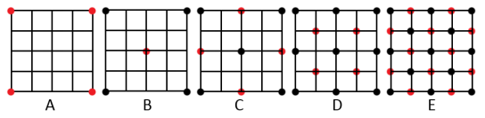Процесс повторяется с новыми квадрантами до тех пор, пока не установятся все значения карты высот.

Рисунок 1.1 – Два этапа работы алгоритма diamond-square

Преимуществами данного алгоритма являются простота и скорость: алгоритм довольно простой с точки зрения реализации и является довольно быстрым по сравнению с другими алгоритмами.

Также есть и недостатки: вероятность появления артефактов на ландшафте, напоминающие всплески, и сложность контролировать рельеф местности.

### **Шум Перлина**

В общем виде является *n*-мерной функцией шума. В данном разделе будет рассмотрена двухмерная версия шума Перлина.

Данный алгоритм использует два инструмента: шумовую функцию и интерполяцию. Основная идея такова.

1. *Задать случайные данные на основе данных ячейки сетки.*

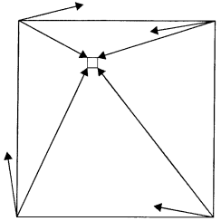Для этого нужно определить сетку поверх карты высот и в каждой точке сетки определить случайный градиент единичной длины, который указывает в случайном направлении в пределах каждого из квадратов. Для каждого пикселя изображения определяется ячейка, где он находится, и строится значение высоты, которое основано на векторах узлов этой ячейки и 4-х диагональных векторах, соединяющих углы ячейки с текущим пикселем, как показано на рисунке 1.2 [7].

Рисунок 1.2 – Расчёт значения высоты пикселя при помощи градиентов и векторов, соединяющих точки сетки с расчётной позицией

1. *Интерполировать полученные данные для вычисления значения высоты пикселя.*

Вычисляются скалярные произведения векторов, лежащие на узлах сетки. Имея четыре значения, нужно объединить их, произвести три смешивания. Для этого нужно вычислить веса смешиваний на основе положения текущего пикселя в ячейке. Веса определяются функцией *smootherstep* (полином $6t^{5}-15t^{4}+10t^{3}$, где вместо *t* подставляются значения *x* и *y*). Далее смешиваются значения скалярных произведений в верхних и нижних углах с помощью линейной интерполяции с использованием веса по *x*. Эти результаты также смешиваются через линейную интерполяцию, но уже с использованием веса по *y*. Данный результат и будет высотой пикселя [7].

Чтобы контролировать генерацию шума, существует набор параметров [9]:

* масштаб (scale) – число пикселей на единицу длины сетки;
* октавы (octaves) – количество уровней детализации шума;
* лакунарность (lacunarity) – множитель, который определяет изменение частоты с ростом октавы;
* стойкость (persistence) – множитель частотной амплитуды, который определяет изменение амплитуды с ростом октавы.

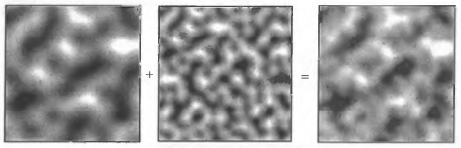Для достижения качественных ландшафтов, нужно комбинировать шумы разных масштабов и количества октав, складывая или перемножая их. Таким образом, можно добиться ландшафтов, сочетающих разные типы местности: луга, горы, берега и т. д. как показано на рисунке 1.3 [7].

Рисунок 1.3 – Пример изображения шума Перлина, полученный сложением двух октав

Преимуществами данного алгоритма являются относительная быстрота и детерминированность: зная лишь параметры генерации, можно получить значение высоты любой точки мира, не зная значений высоты соседних точек. Также благодаря механизму комбинаций октав, можно более тщательно настроить детали ландшафта.

Недостатком данного алгоритма является необходимость использования механизма комбинаций октав для получения реалистичного рельефа ландшафта: без комбинаций октав ландшафт получается однообразным и не детализированным.

### **Холмовой алгоритм**

Это простой итерационный алгоритм, основанный на нескольких входных параметрах [10]. Основная идея алгоритма проста.

1. Создать двухмерный массив и инициализировать его нулевым уровнем (заполнить все ячейки массива нулями).
2. Выбрать случайную точку на ландшафте или около его границ (за границами), а также выбрать случайный радиус в заранее заданных пределах. Выбор этих пределов влияет на вид ландшафта — либо он будет пологим, либо скалистым.
3. В выбранной точке "поднять" холм заданного радиуса.
4. Вернуться ко второму шагу и так далее до выбранного количества итераций. От количества итераций будет зависеть внешний вид ландшафта.
5. Провести нормализацию ландшафта.
6. Провести "долинизацию" ландшафта.

Поднять холм - это создать параболоид вращения на сетке ландшафта. Выбранный радиус задаёт радиус основания холма, а квадрат выбранного радиуса – высоту холма. Уравнение «холма» выглядит так:

$$z=R^{2}-\left({\left(x-x_{c}\right)}^{2}+{\left(y-y_{c}\right)}^{2}\right)$$

Здесь (xc, yc) - заданная точка (центр холма), R - выбранный радиус, z – высота точки, принадлежащая холму.

Чтобы сгенерировать ландшафт полностью, нужно построить множество таких холмов. Но есть ещё две вещи на которые необходимо обратить внимание.

1. Целесообразно игнорировать отрицательные значения высоты холма.
2. При генерации последующих холмов лучше добавлять полученное значение для данного холма к уже существующим значениям. Это позволяет построить более правдоподобный ландшафт, нежели правильно очерченные округлые холмы.

Полученный ландшафт будет иметь слишком крутые горы и слишком мало равнин, поэтому нужен этап долинизации. Долинизация – процесс возведения в квадрат каждого значения высоты [10]. Это эффективно снизит значения высоты среднего диапазона, не слишком сильно влияя на максимумы. Таким образом, сглаживается местность, не сглаживая горы.

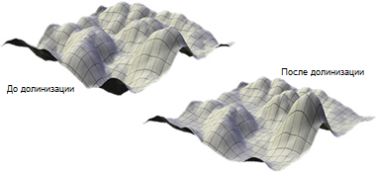 На рисунке 1.4 показано, как долинизация влияет на сгенерированный ландшафт.

Рисунок 1.4 – Разница между ландшафтом до долинизации(слева) и после(справа)

Преимуществами данного алгоритма являются возможность контролировать «гористость» ландшафта, получая простые горные и пологие ландшафты, и лёгкая модификация под другие типы ландшафта (одинокий остров, озёрные ландшафты и т. д.), но в некоторых случаях требуется слишком много корректировок для того, чтобы добиться правдоподобности ландшафта.

**Вывод**

Проанализировав несколько алгоритмов генерации ландшафта, можно привести краткую характеристику в виде таблицы 1.1.

Таблица 1.1 – Сравнение алгоритмов генерации

|  |  |  |
| --- | --- | --- |
| Название | Отсутствие возможных артефактов | Контроль ландшафта |
| Diamond-Square | - | - |
| Шум Перлина | + | + |
| Холмовой алгоритм | - | + |

Из всех представленных самым подходящим алгоритмом для решения задачи является шум Перлина: в нём отсутствует возможность появления артефактов, поэтому не требует какой-либо корректировки результата алгоритма, а также за счёт механизма комбинаций разных октав шумов даёт полный контроль над формой рельефа.

## **Анализ алгоритмов удаления невидимых линий и поверхностей**

В компьютерной графике нет единого алгоритма для удаления невидимых линий, поэтому существует множество таких алгоритмов для разных областей, работающих в объектном пространстве (в мировой системе координат) или в пространстве изображений (в экранных координатах) [11]. Факт работы программы в реальном времени при взаимодействии с пользователем устанавливает главное требование к алгоритму — скорость работы. Далее будут рассмотрены алгоритмы для решения данной задачи.

### **Алгоритм Робертса**

Данный алгоритм работает в объектном пространстве, решая задачу только с выпуклыми телами [11].

Алгоритм выполняется в 4 этапа:

1. этап подготовки исходных данных (корректные матрицы тел);
2. этап удаления рёбер, экранируемых самим телом;
3. этап удаления невидимых рёбер, экранируемых другими телами сцены;
4. этап удаление линий пересечения тел, экранируемых самими телами, связанными отношением протыкания и другими телами (повтор пункта 2 и 3 для линий протыкания).

Обладая высокой точностью, данный алгоритм имеет ряд недостатков: квадратичную вычислительную сложность алгоритма от числа объектов, потребность делить невыпуклые многогранники на выпуклые и отсутствие возможности работы с прозрачными и просвечивающими объектами.

### **Алгоритм, использующий Z-буфер**

Данный алгоритм является одним из простейших алгоритмов удаления невидимых поверхностей, работает в пространстве изображения [11].

Используется идея буфера кадра. Буфер кадра нужен для заполнения атрибутов (интенсивности) каждого пикселя в пространстве изображения.

Алгоритм использует два буфера: буфер регенерации, в котором хранятся цвета каждого пикселя в пространстве изображения, и z-буфер, куда помещается информация о координате z для каждого пикселя.

Первоначально в z-буфере находятся минимально возможные значения z, а в буфере кадра располагаются пиксели, описывающие фон. Каждый многоугольник преобразуется в растровую форму и записывается в буфер кадра.

В процессе подсчёта глубины нового пикселя, он сравнивается с тем значением, которое уже лежит в z-буфере. Если новый пиксель расположен ближе к наблюдателю, чем предыдущий, то он заносится в буфер кадра и происходит корректировка z-буфера.

Преимуществами данного алгоритма являются простота реализации, линейная вычислительная сложность и отсутствие потребности в сортировке элементов сцены. При этом недостатки выражаются в большом объёме требуемой памяти и сложности реализации эффектов прозрачности.

### **Алгоритм обратной трассировки лучей**

Работает в пространстве изображения.

Отслеживать ход лучей от источника света до объекта и он него до наблюдателя неэффективно, так как лишь малая часть таких лучей дойдёт до наблюдателя, поэтому было предложено отслеживать лучи, проходящие через каждый пиксель пространства изображения, от наблюдателя к объектам [11]. Это и есть обратная трассировка лучей.

Предполагается, что [11]:

* точка зрения или наблюдатель находится бесконечности на положительной полуоси z, поэтому все лучи параллельны оси z;
* каждый луч проходит через центр пикселя на растре до сцены.

Траектория каждого луча отслеживается, чтобы определить, какие именно объекты пересекаются с данным лучом. Необходимо проверить пересечение каждого объекта с каждым лучом. Пересечение с zmax представляет видимую поверхность для данного пикселя.

Преимуществами данного алгоритма являются высокая реалистичность синтезируемого изображения, возможность работы с поверхностями в математической форме и слабая зависимость вычислительной сложности от сложности сцены. При этом сами вычисления являются довольно трудоёмкими.

**Вывод**

Алгоритм Робертса не подходит по следующей причине: модель ландшафта далеко не всегда является выпуклым многогранником. Это потребует многократного деления ландшафта на выпуклые составляющие, что не соответствует требованию к алгоритму по скорости.

Обратная трассировка лучей не отвечает главному требованию – скорости работы. Также от реализуемого продукта не требуется высокой реалистичности синтезируемого изображения и возможности работы с поверхностями, заданными в математической форме, поэтому данный алгоритм не подходит для решения поставленной задачи.

Таким образом, в качестве алгоритма удаления невидимых рёбер и поверхностей был выбран алгоритм с использованием z-буфера.

## **Анализ методов закрашивания**

Методы закрашивания используются для затенения полигонов (или поверхностей, аппроксимированных полигонами) в условиях сцены, где есть источник света. С учётом взаимного расположения полигона и источника света его уровень освещённости находится по закону Ламберта [11]:

$$I_{α}=I_{0}⋅K⋅cos\left(α\right) ,$$

где *Iα –* уровень освещённости в рассматриваемой точке; *I0* – максимальный уровень освещённости; *α* — угол между вектором нормали к плоскости и вектором, направленным от рассматриваемой точки к источнику света; *K* – коэффициент диффузного отражения (0 ≤ *K* ≤ 1), зависит от длины и волны света, но в простых моделях освещения считается постоянным.

Существует несколько методов закрашивания изображаемых поверхностей. Далее они будут рассмотрены.

### **Простая закраска**

В данном алгоритме вся грань закрашивается одним уровнем интенсивности, который вычисляется по закону Ламберта [12]. Используется при выполнении трёх условий:

1. источник находится в бесконечности;
2. наблюдатель находится в бесконечности;
3. закрашиваемая грань является реально существующей, а не полученной в результате аппроксимации поверхности (в ином случае будут видны рёбра, которых не должно быть, например, на сфере).

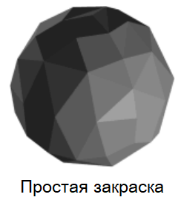Данный алгоритм является простым и быстрым, используется для работы с многогранниками с диффузным отражением, но при этом плохо подходит для фигур вращения: видны рёбра. Пример результата работы данного алгоритма показан на рисунке 1.4.

Рисунок 1.4 – Пример результата закраски сферы методом простой закраски

### **Закраска Гуро**

Метод Гуро основывается на идее закрашивания каждой грани не одним цветом, а плавно изменяющимися оттенками, вычисляемыми путём интерполяции цветов примыкающих граней [12]. Закрашивание граней по методу Гуро осуществляется в четыре этапа, показанные на рисунке 1.5:

1. вычисляются нормали к поверхности;
2. определяются нормали в вершинах, которые определяются усреднением нормалей примыкающих граней;
3. на основе нормалей в вершинах вычисляются значения интенсивностей в вершинах по закону Ламберта;
4. 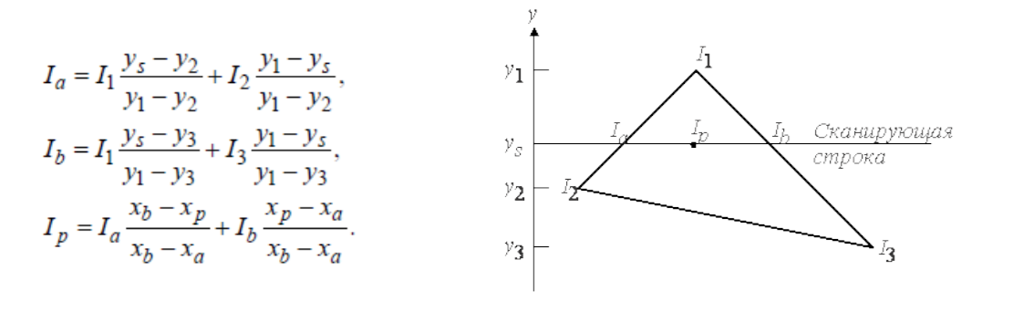каждый многоугольник закрашивают путём линейной интерполяции значений интенсивности в вершинах, сначала вдоль каждого ребра, а затем и между рёбрами вдоль каждой сканирующей строки.

Рисунок 1.5 – Интерполяция интенсивностей

Обозначения:

* *y1*, *y2*, *y3* – значения координат *y* вершин треугольника в экранных координатах;
* *I1*, *I2*, *I3* – значения интенсивности света на вершинах треугольника;
* *ys* – значение координаты *y* сканирующей строки в экранных координатах;
* *xa*, *xb* – значения координат *x* в экранных координатах начала и конца сканирующей строки соответственно;
* *Ia*, *Ib* – значения интенсивности света в точках (*xa*, *ys*) и (*xb*, *ys*) соответственно;
* *xp* – значение координаты *x* в экранных координатах рассматриваемой точки на сканирующей строке;
* *Ip* – значение интенсивности света рассматриваемой точки на сканирующей строке.

Для цветных объектов отдельно интерполируется каждая из компонент цвета.

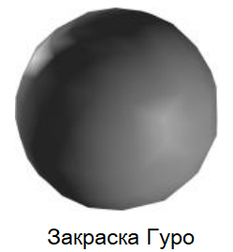Данный алгоритм используется с фигурами вращения, аппроксимированными полигонами, но при закраске многогранников могут исчезнуть рёбра (случай детской книжки-раскладушки). Пример результата работы данного алгоритма показан на рисунке 1.6.

Рисунок 1.6 – Пример результата закраски сферы методом Гуро

### **Закраска Фонга**

В методе закраски, разработанном Фонгом, используется интерполяция вектора нормали к поверхности вдоль видимого интервала на сканирующей строке внутри многоугольника, а не интерполяция интенсивности [12]. Интерполяция выполняется между начальной и конечной нормалями, которые сами тоже являются результатами интерполяции вдоль рёбер многоугольника между нормалями в вершинах. Нормали в вершинах, в свою очередь, вычисляются так же, как в методе закраски, построенном на основе интерполяции интенсивности [12].

Таким образом, закон Ламберта применяется к каждой точке на грани, а не только на вершинах, что позволяет получить более качественное изображение, особенно блики, но с потерей в скорости.

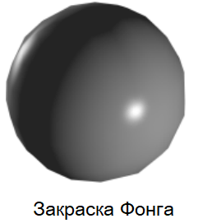Данный алгоритм используется с фигурами вращения, аппроксимированные полигонами, с зеркальным отражением, но является самым трудоёмким из всех представленных. Пример результата работы данного алгоритма показан на рисунке 1.7.

Рисунок 1.7 – Пример результата закраски сферы методом Фонга

**Вывод**

В таблице 1.2 представлена сравнительная характеристика методов закраски. Так как критериями для выбора метода являются скорость, качество изображения и качество работы алгоритма с диффузным отражением (ДО), то по ним же и были оценены методы:

Таблица 1.2 – Сравнение методов закраски

|  |  |  |  |
| --- | --- | --- | --- |
| Метод | Скорость | Качество | ДО |
| Простой | Высокая | Низкое | Высокое |
| Гуро | Средняя | Среднее | Высокое |
| Фонга | Низкая | Высокое | Низкое |

С учётом результатов таблицы 1.2 был выбран метод Гуро.

## **Анализ алгоритмов построения теней**

В качестве реализуемого алгоритма была выбрана модификация алгоритма с использованием z-буфера путём добавления вычисления теневого z-буфера из точки наблюдения, совпадающей с источником света [11], так как в качестве алгоритма удаления невидимых линий был выбран алгоритм с z-буфером.

Такой подход позволит не усложнять структуру программы, а также избежать проблем адаптации двух различных методов друг к другу, а, следовательно, уменьшить время отладки программного продукта.

Преимущества и недостатки данного подхода точно такие же, как и у алгоритма, на котором он основан.

## **Анализ алгоритмов наложения текстур**

Текстуры позволяют увеличить уровень детализации изображения, не добавляя в сцену дополнительную геометрию, и поэтому широко распространены в трёхмерной графике.

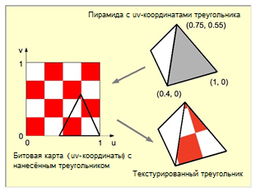Каждая вершина каждой грани трёхмерной модели помимо пространственных координат обладает ещё и *текстурными координатами* – UV-координаты. Это двумерные координаты, принимающие значения от 0 до 1 [17]. Пример использования показан на рисунке 1.8.

Рисунок 1.8 – Представление UV-координат

С использованием UV-координат задача наложения текстур сводится к интерполяции текстурных координат U и V по всем точкам грани.

В *аффинном текстурировании* используется линейная интерполяция:

где *u0*и *u1* – значения текстурной координаты *U*, заданные на концах некоторого отрезка; $α= \frac{x- x_{0}}{x_{1}-x_{0}}$. Точно такая же формула используется для координаты *V*, где *α* вычисляется с использованием координаты *y*.

Но такой подход не учитывает глубину точки, из-за чего полигоны под углом отображаются неверно, поэтому существует *перспективно-корректное* текстурирование. В нём интерполяция происходит после деления на координату z, а затем используется интерполированное обратное значение для восстановления правильной координаты:

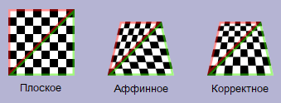где z0, z1 – глубины концов отрезка, на котором проводится интерполяция [18]. Сравнение алгоритмов текстурирования показан на рисунке 1.9.

Рисунок 1.9 – Методы текстурирования

Цвет очередного пикселя с учётом текстуры вычисляется следующим образом:

1. $u_{α}=\frac{\left(1- α\right)\frac{u_{0}}{z_{0}}+α\frac{u_{1}}{z_{1}}}{\left(1-α\right)\frac{1}{z_{0}}+α\frac{1}{z_{1}}}, α= \frac{x- x_{0}}{x_{1}-x_{0}}$;
2. $v_{α}=\frac{\left(1- α\right)\frac{v_{0}}{z_{0}}+α\frac{v_{1}}{z_{1}}}{\left(1-α\right)\frac{1}{z_{0}}+α\frac{1}{z_{1}}}, α= \frac{y- y_{0}}{y_{1}-y_{0}}$;
3. $x_{pixel}={floor((M}_{x}-1)*u_{α}), y_{pixel}={floor((M}_{y}- 1)*v_{α})$, где *Mx*, *My* – ширина и высота текстуры в растре.

## **Анализ способов реализации технологии дополненной реальности**

Основа технологии дополненной реальности – это система оптического трекинга. Это значит, что «глазами» системы становится камера, а «руками» - маркеры. Камера распознает маркеры в реальном мире, «переносит» их в виртуальную среду, накладывает один слой реальности на другой и таким образом создаёт мир дополненной реальности [2].

Существует три основных направления развития технологии.

1. *«Безмаркерная» технология.* Она работает по особым алгоритмам распознавания, где на окружающий ландшафт, снятый камерой, накладывается виртуальная «сетка». На этой сетке программные алгоритмы находят некие опорные точки, по которым определяют точное место, к которому будет «привязана» виртуальная модель.
2. *Технология на базе маркеров.* Технология на базе специальных маркеров, или меток, удобна тем, что они проще распознаются камерой и дают ей более жёсткую привязку к месту для виртуальной модели. Такая технология гораздо надёжнее «безмаркерной» и работает практически без сбоев.
3. *«Пространственная» технология.* Основана на пространственном расположении объекта. В ней используются данные GPS/ГЛОНАСС, гироскопа и компаса, встроенного в мобильный телефон. Место виртуального объекта определяется координатами в пространстве. Активация программы дополненной реальности происходит при совпадении координаты, заложенной в программе, с координатами пользователя.

Чтобы исключить технологические риски и обойти проблемные моменты, при разработке ПО, для решения задачи была выбрана надёжная и проверенная маркерная технология дополненной реальности.

Под маркером понимается объект, расположенный в окружающем пространстве, который находится и анализируется специальным программным обеспечением для последующей отрисовки виртуальных объектов [2]. На основе информации о положении маркера в пространстве, программа может достаточно точно спроецировать на него виртуальный объект, от чего будет достигнут эффект его физического присутствия в окружающем пространстве.

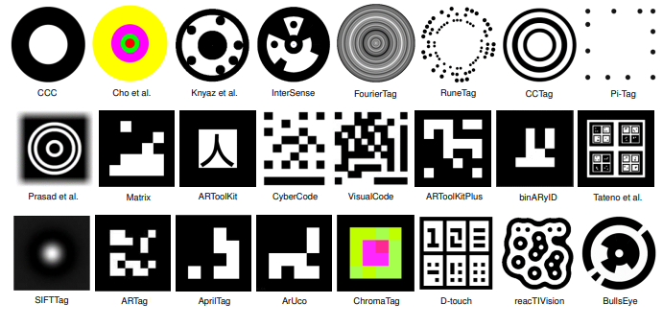 Зачастую в роли маркера выступает лист бумаги с некоторым специальным изображением [13]. Тип рисунка может вариироваться достаточно сильно и зависит от алгоритмов распознания изображений. Несколько примеров типов рисунка представлены на рисунке 1.10.

Рисунок 1.10 – Примеры маркеров с различным типом рисунка

Главные требования к выбору технологии генерации и обнаружения маркеров – лёгкость работы с ней и меньшее количество ложных срабатываний. Далее будут рассмотрены некоторые существующие технологии для генерации и обнаружения маркеров.

### **ArUco**

ArUco – библиотека с открытым исходным кодом, базирующаяся на библиотеке OpenCV, для обнаружения квадратных фудуциальных маркеров на изображения [14]. При этом она может обнаруживать маркеры других библиотек, таких как: AprilTag и ARToolKit.

Преимуществами ArUco являются лёгкая настройка (с генератором маркеров ArUco) и меньшее количество ложных срабатываний, хотя и более восприимчива к неоднозначности вращения на средних и больших расстояниях.

### **AprilTag**

AprilTag – это визуальная проверочная система, полезная для решения широкого круга задач, включая дополненную реальность, робототехнику и калибровку камеры [15]. AprilTag предназначен для простого включения в другие приложения, а также для переносимости на встроенные устройства. Производительность в реальном времени может быть достигнута даже на процессорах класса сотовых телефонов.

Данная система неплохо работает даже на большом расстоянии, имеет **б**олее гибкий дизайн маркеров (например, маркеры не обязательно квадратные) и встроенную поддержку пакетов тегов, в которых несколько тегов объединяются в один тег (использование нескольких тегов с разной ориентацией эффективно устраняет проблему неоднозначности вращения). Хотя и имеет большее количество ложных срабатываний и менее прямолинейна в настройке.

### **ARToolKit**

ARToolKit – это библиотека компьютерного отслеживания с открытым исходным кодом для создания мощных приложений дополненной реальности, которые накладывают виртуальные изображения на реальный мир [16]. Существует с 2004 года и является фундаментальной библиотекой для многих технологий в области AR.

ARToolKit имеет возможность генерации и отслеживания квадратных и естественных маркеров и работы со стереокамерами, но при этом излишне функциональна: данная библиотека предназначена для решения более широкого спектра задач в области AR.

**Вывод**

Все представленные библиотеки для генерации и обнаружения маркеров являются достаточно быстрыми, чтобы работать в реальном времени [14, 15, 16]. Из них для решения задачи была выбрана библиотека ArUco, как самая лёгкая в освоении и с наименьшим количеством ложных срабатываний.

**Выводы**

В данном разделе были проанализированы способы формального описания объектов виртуальной сцены и преобразования над ними, были рассмотрены способы задания и хранения моделей и выбрана поверхностная форма задания модели со способом хранения в виде списка граней. Также были рассмотрены способы хранения и алгоритмы генерации данных ландшафта. В качестве таких были выбраны карта высот и шум Перлина.

Для визуализации ландшафта были рассмотрены алгоритмы удаления невидимых линий и поверхностей, методы закрашивания, алгоритмы построения теней, алгоритмы наложения текстур и способы реализации технологии дополненной реальности. В качестве таких были выбраны алгоритм z-буфера, метод Гуро, алгоритм с теневым z-буфером, перспективно-корректное текстурирование и маркерная технология ArUco.

# Конструкторский раздел

В данном разделе представлены требования к программному обеспечению, общий метод решения задачи, алгоритмы для решения задачи, а также используемые структуры данных.

## **Требования к программному обеспечению**

Программа должна предоставлять доступ к следующему функционалу:

1. генерация карты высот заданного размера;
2. назначение размера видимой части модели ландшафта;
3. поворот, перемещение и масштабирование модели видимой части ландшафта;
4. поворот источника света вокруг центра модели видимой части ландшафта.

К программе предъявляются следующие требования:

1. время отклика программы должно быть менее 1 секунды для корректной работы в интерактивном режиме;
2. размер видимой части не должен превышать размер карты высот;
3. программа должна корректно реагировать на любые действия пользователя.

## **Разработка алгоритмов**

В данном подразделе представлены схемы алгоритмов общего решения, генерации карты высот и синтеза изображения. Алгоритм генерации карты высот основан на шуме Перлина [7]. Алгоритм синтеза изображения использует в своей основе алгоритмы z-буфера [11] и метод Гуро [11].

### **Общее решение**

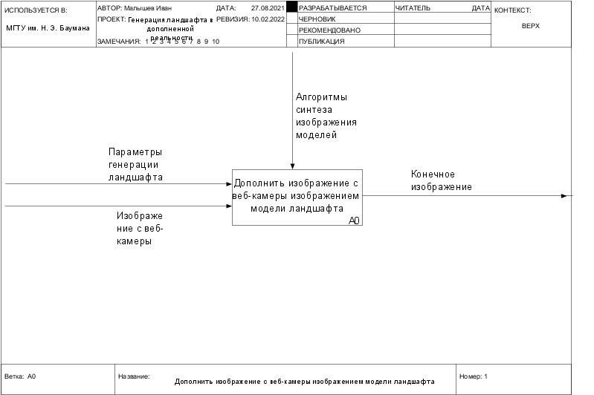На рисунках 2.1-2.6 представлены схемы метода общего решения.

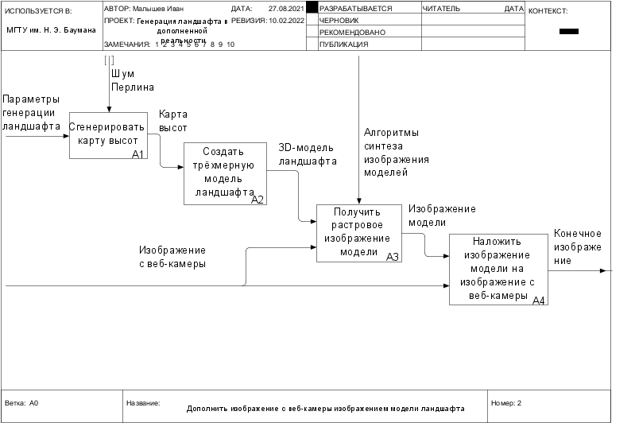Рисунок 2.1 – Схема общей постановки задачи

Рисунок 2.2 – Схема метода синтеза виртуального и реального изображения

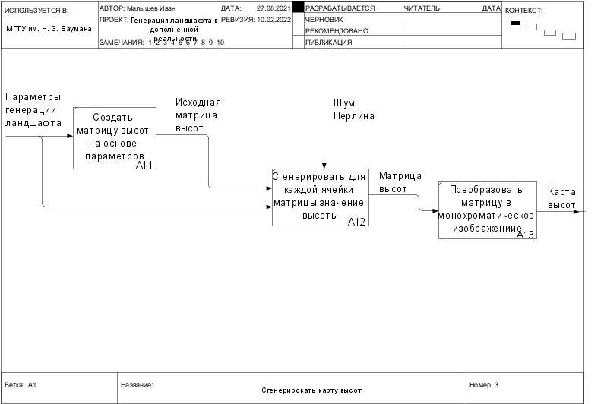Рисунок 2.3 – Схема метода генерации карты высот

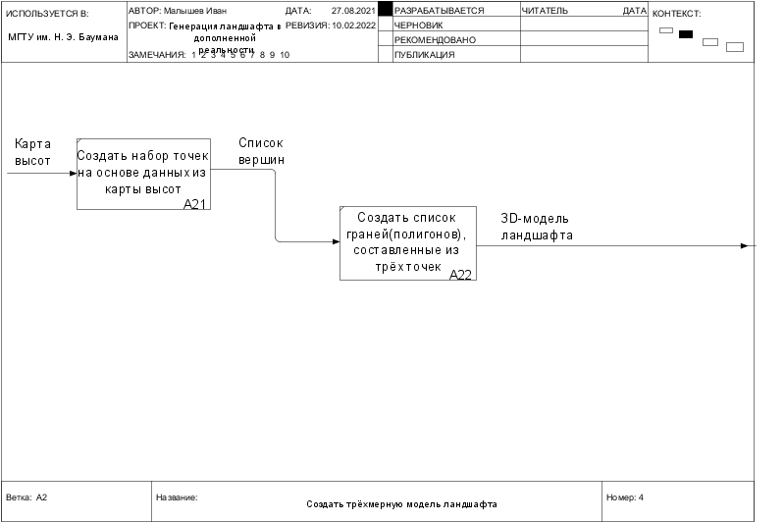

Рисунок 2.4 – Схема метода создания 3D-модели ландшафта

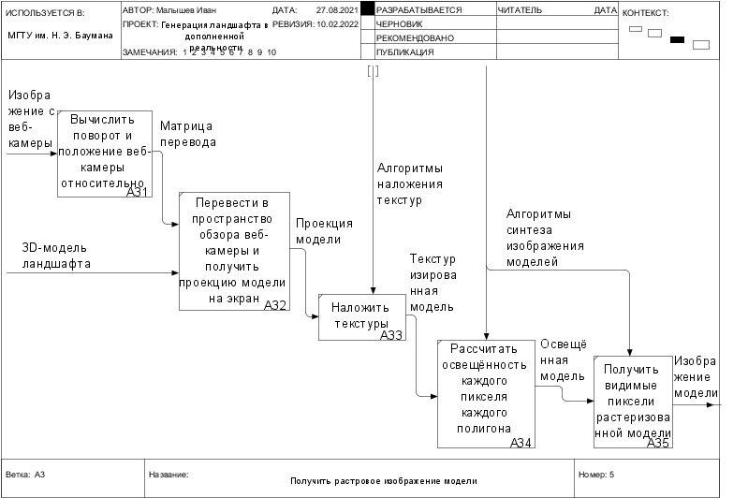

Рисунок 2.5 – Схема метода растеризации модели

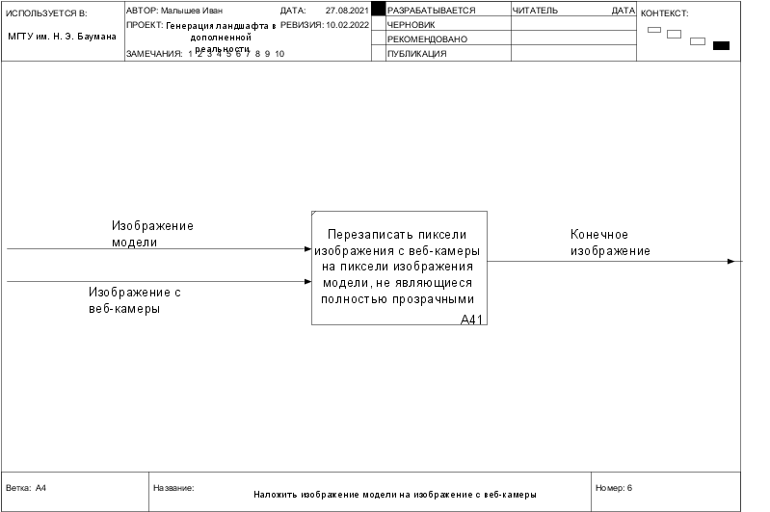

Рисунок 2.6 – Схема метода наложения изображения модели на изображение с веб-камеры

### **Наложение текстур**

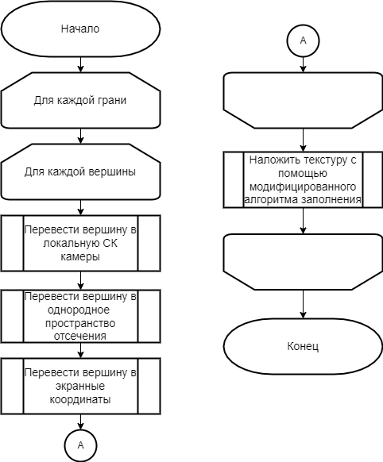На рисунке 2.7 представлена схема алгоритма наложения текстур.

Рисунок 2.7 – Схема наложения текстур на полигон

Модифицированная версия алгоритма основана на построчном сканировании, как самый простой, быстрый и в случае треугольника не вызывает особых проблем с реализацией [11]. Отличается от оригинальной версии только определением цвета очередного пикселя, алгоритм которого описан в аналитическом разделе.

### **Синтез изображения**

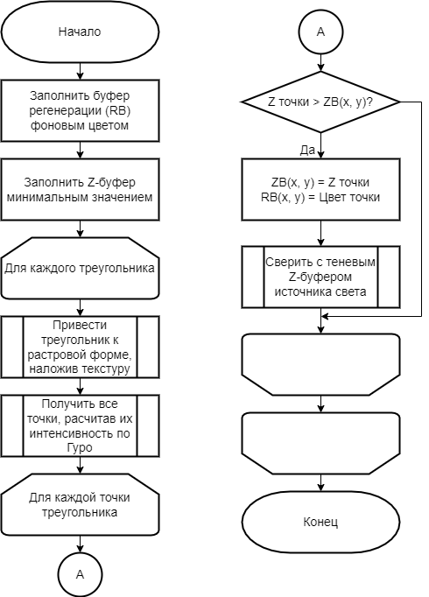На рисунке 2.8 представлена схема алгоритма синтеза изображения.

Рисунок 2.8 – Схема синтеза реалистичного изображения

### **Построение теней**

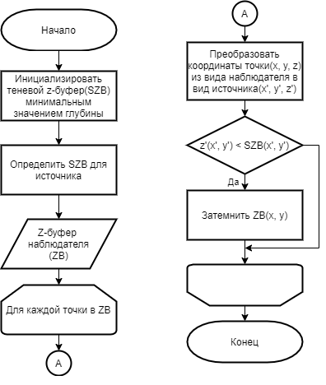На рисунке 2.9 представлена схема алгоритма построения теней.

Рисунок 2.9 – Схема алгоритма построения теней

### **Реализация технологии дополненной реальности**

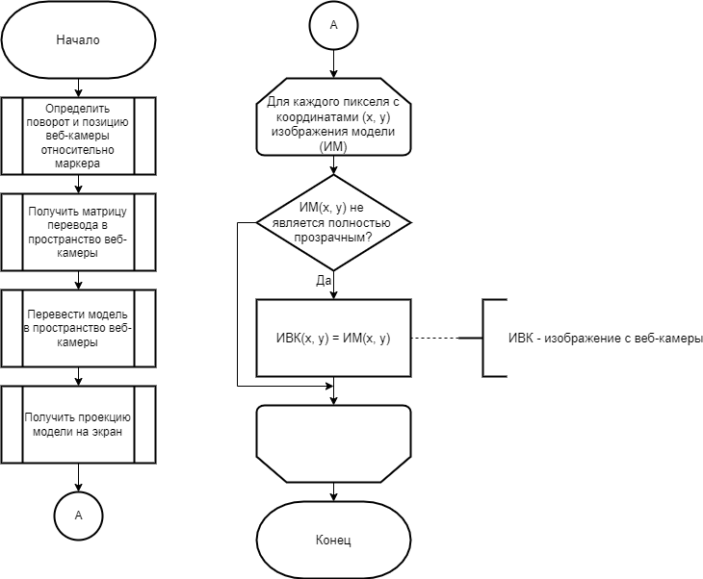На рисунке 2.10 представлена схема реализации технологии дополненной реальности.

Рисунок 2.10 – Схема реализации технологии дополненной реальности

## **Используемые типы и структуры данных**

Для реализации программного обеспечения потребуется реализовать типы и структуры данных, представленные в Таблице 2.1.

Таблица 2.1 – Представление данных в программном обеспечении

|  |  |
| --- | --- |
| Данные | Представление |
| Точка трёхмерного пространства | Координаты X, Y, Z |
| Вектор | Точка трёхмерного пространства |
| Мировая система координат (МСК) | Точка трёхмерного пространства с тремя ортонормированными векторами |
| Локальная система координат (ЛСК) | Точка трёхмерного пространства относительно МСК с тремя ортонормированными векторами |
| Вершина | Точка трёхмерного пространства; текстурные координаты U, V; нормаль вершины |
| Полигон | Массив из трёх индексов списка вершин |
| Модель ландшафта | Список вершин, полигонов, нормалей полигонов, список текстур; пространство модели (ЛСК) |
| Текстура | Растровое изображение формата .png или .bmp |
| Карта высот | Растровое черно-белое изображение формата .bmp |
| Камера | Пространство обзора (ЛСК), ширина и высота виртуального экрана W и H; отступы от центра ЛСК по оси Z ближней и дальней плоскости N и F |
| Источник света | Положение в трёхмерном пространстве V, коэффициент диффузии K и вектор направления L |
| Пользовательский интерфейс | Библиотечные классы |
| Дополненная реальность | Классы ArUco |

Мировая система координат совпадает с системой координат маркера ArUco [14].

Выбор форматов .png и .bmp обоснован популярностью и распространённостью представления растровых изображений [19].

**Выводы**

В данном разделе были представлены требования к программному обеспечению.

На основе теоретических данных, полученных из аналитического раздела, были описаны общий метод решения задачи, алгоритмы наложения текстур, синтеза изображения модели, обработки теней и наложения изображения модели на изображение с веб-камеры.

Для решения задачи были определены и обоснованы выбранные типы и структуры данных.

# Технологический раздел

В данном разделе представлены средства разработки программного обеспечения, разработка программных модулей, детали реализации, интерфейс программы и демонстрация работоспособности.

## **Выбор и обоснование средств реализации**

В качестве языка программирования для реализации программного обеспечения был выбран C# [20]. Выбор этого языка обусловлен тем, что он обладает удобным синтаксисом, управляемым кодом и сборщиком мусора, благодаря этому не нужно заботится об утечках памяти, об указателях и о некоторых базовых структурах и алгоритмах – все это уже реализовано. Это позволит ускорить разработку и отладку кода. Также данный язык предоставляет большую часть требуемого функционала для решения поставленной задачи, для недостающего функционала существует связанным с ним пакетным менеджер NuGet [21].

Для разработки пользовательского интерфейса программного обеспечения была выбрана платформа WPF [22]. Данная платформа обладает богатым ассортиментом объектов, среди которых существуют те, позволяющие работать напрямую с пикселями изображения. Также она обладает декларативным определением элементов интерфейса с помощью языка разметки XAML [23], независимостью от разрешения экрана. Это значит, что приложение будет корректно масштабироваться под разные экраны с разным разрешением, а также данный интерфейс не будет жёстко зависеть от логики программы.

Для реализации технологии дополненной реальности была выбрана обёртка библиотеки OpenCV [24] для C# Emgu [25]. Она позволяет вызывать функции библиотеки OpenCV, написанной на C/C++, с помощью языков .Net [26] (C#, F#, VB.Net).

В качестве среды разработки (IDE) была выбрана Visual Studio [27], обладающая интеллектуальными подсказками, инструментами анализа, отладки и тестирования кода, поставляющаяся вместе с языком C# и пакетным менеджером NuGet.

## **Структура и состав классов**

В данном подразделе предоставлена структура и состав классов в программном обеспечении и их описание.

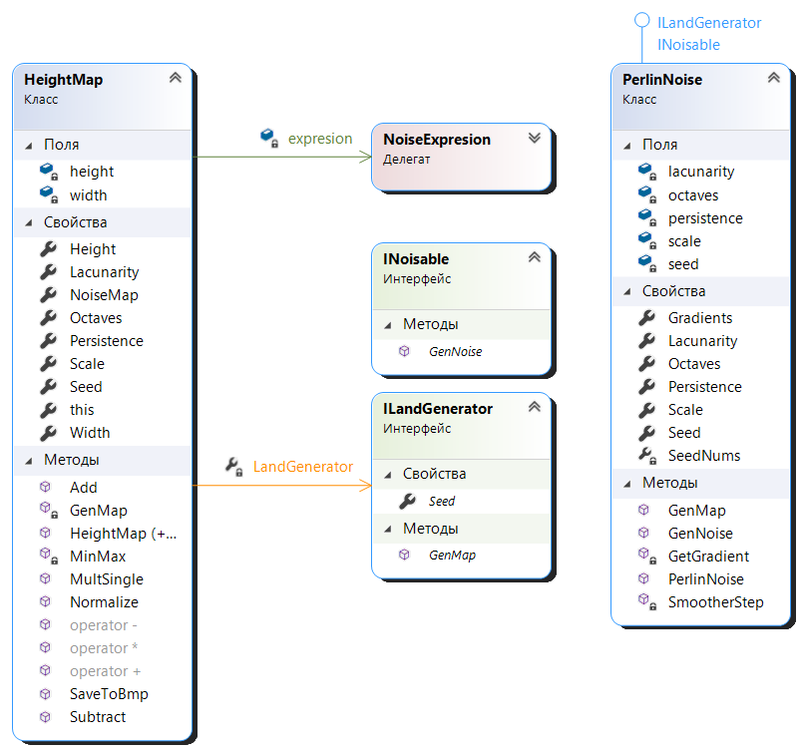На рисунке 3.1 представлена структура классов в программном обеспечении для генерации карт высот.

Рисунок 3.1 – Структура классов для генерации карт высот

**HeightMap –** класс карты высот. Хранит параметры карты высот, шумовую карту и параметры шума Перлина. Владеет методами генерации карты высот, комбинации карты высот и сохранения в файл в виде изображения.

**PerlinNoise** – класс шума Перлина. Хранит параметры шума. Владеет методами генерации шума и шумовой карты.

**NoiseExpresion** – делегат для преобразования значений нормализованной шумовой карты.

**INoisable –** интерфейс шумовой функции. Владеет методом генерации шумового значения.

**ILandGenerator –** интерфейс генератора карты высот. Хранит ключ генерации. Владеет методом генерации карты высот.

На рисунке 3.2 представлена структура классов в программном обеспечении для создания изображения ландшафта.

Рисунок 3.2 – Структура классов для создания изображения ландшафта 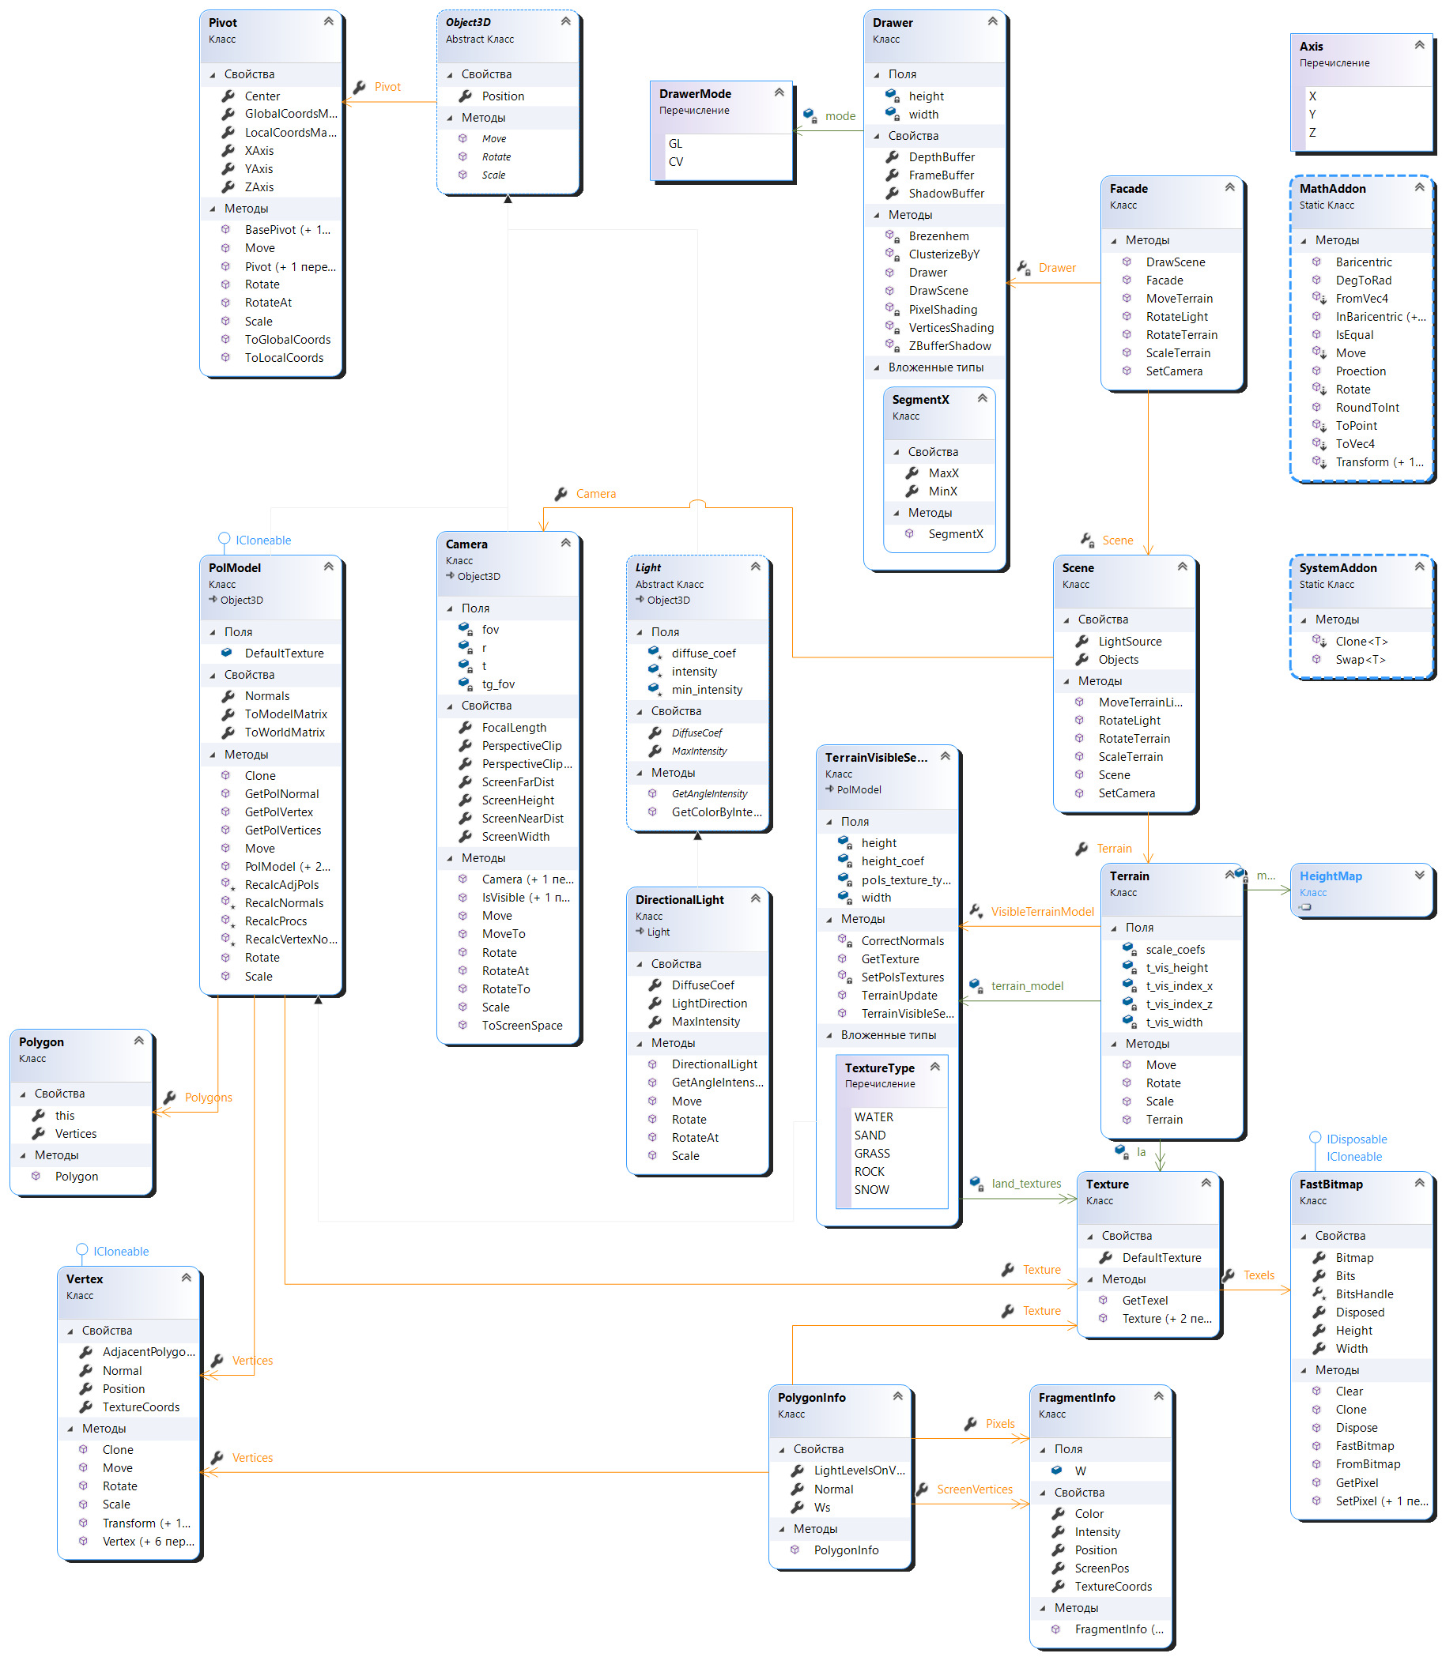

**Vertex** – класс вершины. Хранит координаты точки вершины, текстурные координаты, нормаль вершины и номера соседних граней.

**Polygon** – класс грани. Хранит номера задействованных в грани вершин.

**Pivot** – класс локальной системы координат. Хранит положение, три ортонормированных векторов и матрицы преобразований в локальную и мировую систему координат. Владеет методами перемещения, поворота и перевода в локальную и мировую систему координат.

**Object3D –** абстрактный класс трёхмерного объекта. Хранит положение и локальную систему координат. Владеет методами преобразования объекта: перемещение, поворот и масштабирование.

**PolModel** – класс полигональной модели. Хранит множество вершин и граней, образующих модель, положение модели, текстуру и локальную систему координат. Владеет методами перемещения, масштабирования и вращения.

**Terrain** – класс ландшафта. Хранит информацию о ландшафте: карту высот, модель видимой части ландшафта, её размер и границы. Владеет методами преобразований видимой части ландшафта.

**TerrainVisibleSection** – класс модели видимой части ландшафта. Является потомком класса **PolModel**, поэтому хранит те же данные вместе со списком текстур и параметрами модели и имеет те же методы. Владеет вложенным типом **TextureType** для определения текстуры очередного полигона и методами определения текстуры и обновления модели ландшафта при изменении границ видимой части.

**Light** – абстрактный класс источника света. Хранит коэффициент диффузии и значение максимальной интенсивности. Владеет методами вычисления интенсивности по формуле Ламберта и цвета пикселя по значению интенсивности.

**DirectionalLight** – класс направленного источника света. Хранит вектор направления лучей света. Владеет методом поворота вектора направления вокруг некоторой точки.

**Camera** – класс камеры. Хранит размеры экрана, отступы ближней и дальней плоскости, локальную систему координат, фокусное расстояние и матрицы перспективной проекции. Владеет методами перемещения камеры в конкретную точку, поворота в конкретные углы, проекции точки на экранную плоскость и проверки видимости точки.

**Scene** – класс сцены. Хранит камеру, информацию о ландшафте и направленный источник света.

**Drawer** – класс растеризатора. Хранит буфер кадра, глубины и теневой буфер, а также режим работы **DrawerMode**, который влияет на выбор использования матрицы перспективной проекции камеры. Владеет методом построения изображения сцены и вложенным типом **SegmentX** для хранения границ растеризованной строки.

**Facade** – класс фасада. Хранит сцену и растеризатор. Владеет методами преобразования ландшафта, источника света, установки камеры и построения изображения сцены.

**FastBitmap –** класс битовой карты. Хранит целочисленную матрицу, её параметры, указатель класса **Bitmap** и обработчик этого указателя, булеву переменную для определения освобождения памяти из под этого указателя. Владеет методами очистки, клонирования, освобождения карты, получения экземпляра этого класса из экземпляра класса **Bitmap**, установки и получения конкретного пикселя карты.

**Texture –** класс текстуры. Хранит битовую карту. Владеет методами получения текселя по текстурным координатам.

**PolygonInfo –** класс для хранения информации о полигоне.

**FragmentInfo –** класс для хранения информации о пикселе.

**MathAddon** и **SystemAddon** – статические классы, имеющие математические и дополнительные системные методы соответственно.

Реализации основных классов программного обеспечения приведено в Приложении А.

## **Интерфейс программы**

Интерфейс включает в себя следующие группы элементов управления, как показано на рисунке 3.3:

* группа «Создание карты высот» – позволяет задать параметры генерации карты высот;
* группа «Изображение маркера» – позволяет получить изображение маркера как файл с изображением;
* группа «Статус карты высот» – позволяет задать размер видимой части ландшафта, после чего создаётся модель видимой части ландшафта, и контролировать наличие этапа обработки теней;
* группа «Изменение видимой части» – позволяет сдвигать границы видимой части на заданные значения по осям X и Y;
* группа «Поворот» – позволяет поворачивать на заданный градус модель ландшафта вокруг оси, перпендикулярной основанию модели;
* группа «Масштабирование видимой части» – позволяет масштабировать модель на заданные коэффициенты по осям X, Y, Z;
* группа «Поворот источника света» – позволяет поворачивать источник света вокруг центра модели по осям X, Y, Z.

Рисунок 3.3 – Интерфейс программы 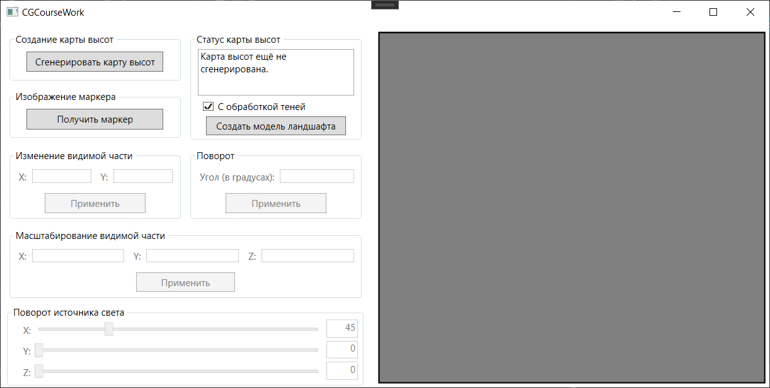

Далее на рисунках 3.4-3.13 продемонстрирована работоспособность программы.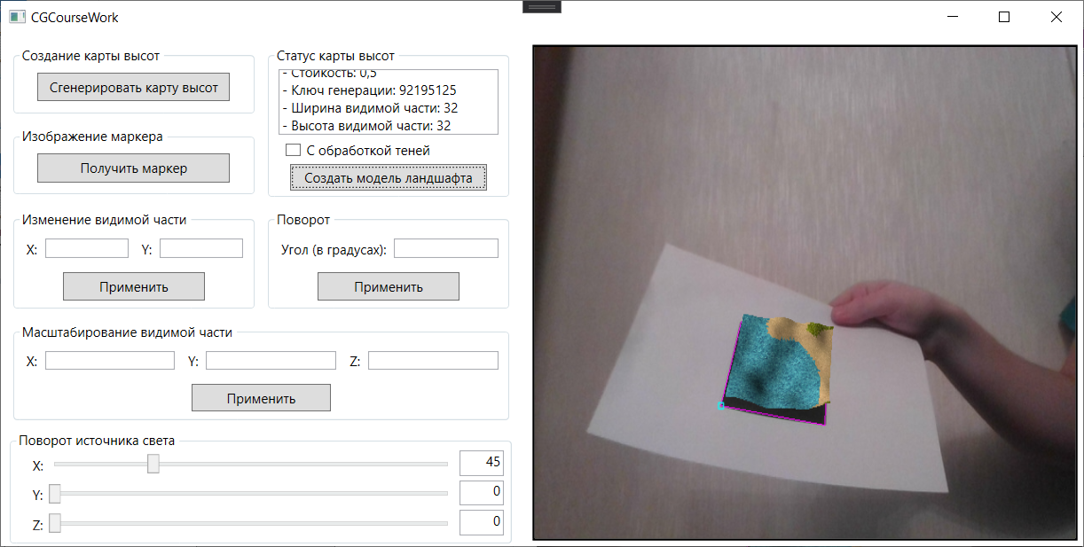

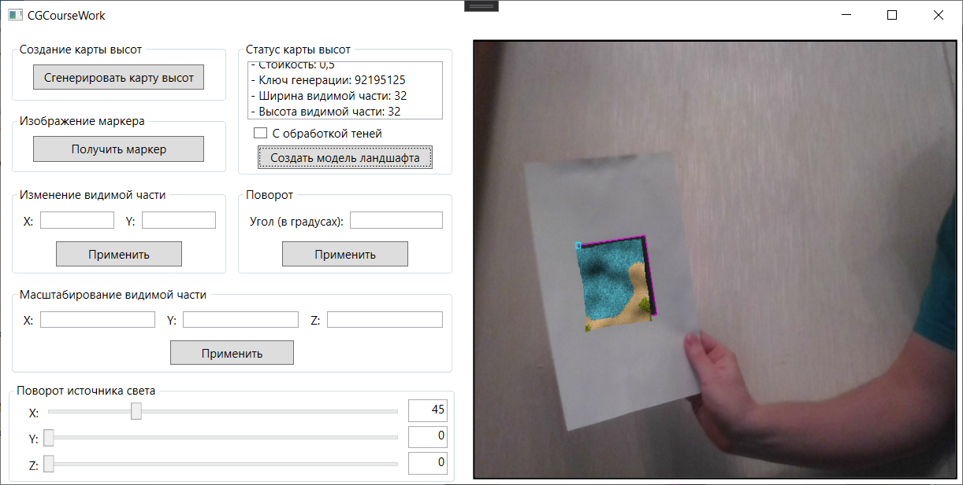Рисунок 3.4 – Положение маркера относительно веб-камеры №1

Рисунок 3.5 – Положение маркера относительно веб-камеры №2

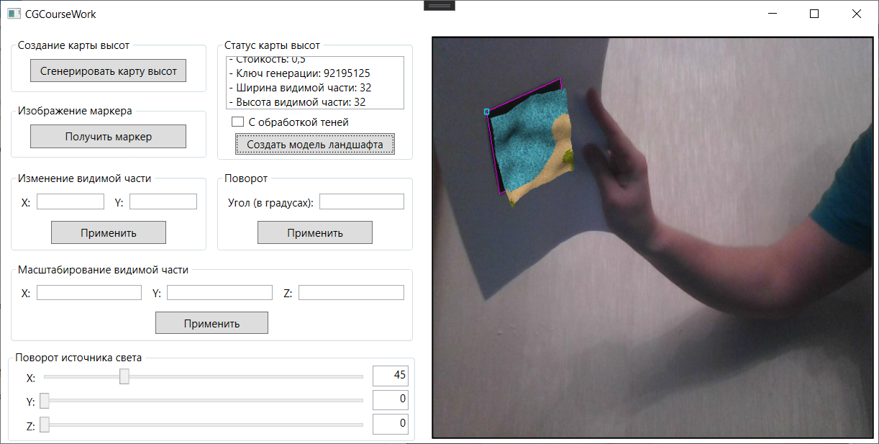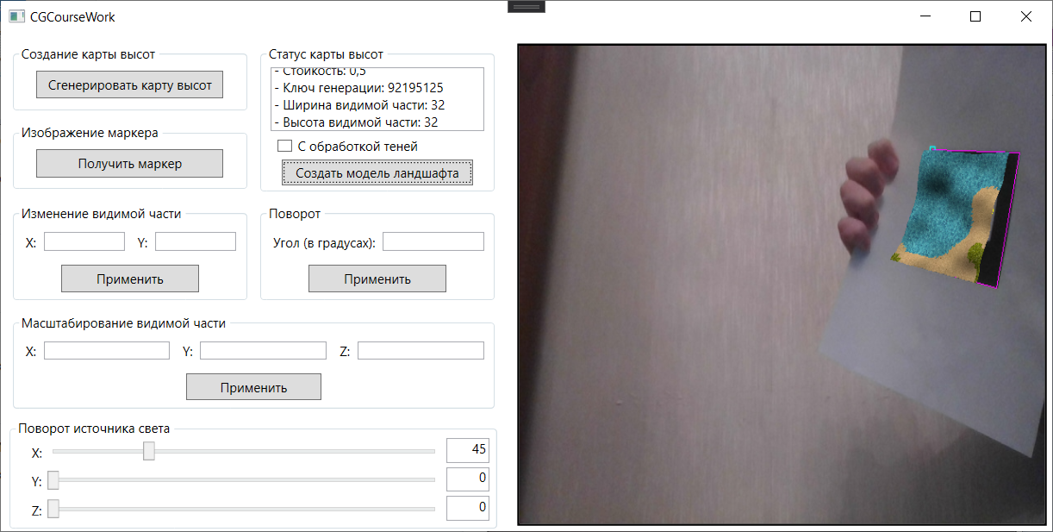Рисунок 3.6 – Положение маркера относительно веб-камеры №3

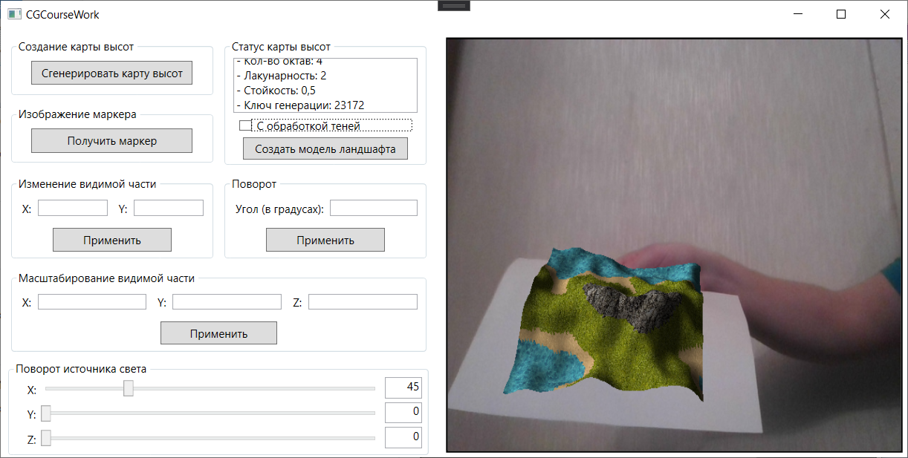Рисунок 3.7 – Положение маркера относительно веб-камеры №4

Рисунок 3.8 – Демонстрация модели видимой части ландшафта с площадью 64 на 64 вершины

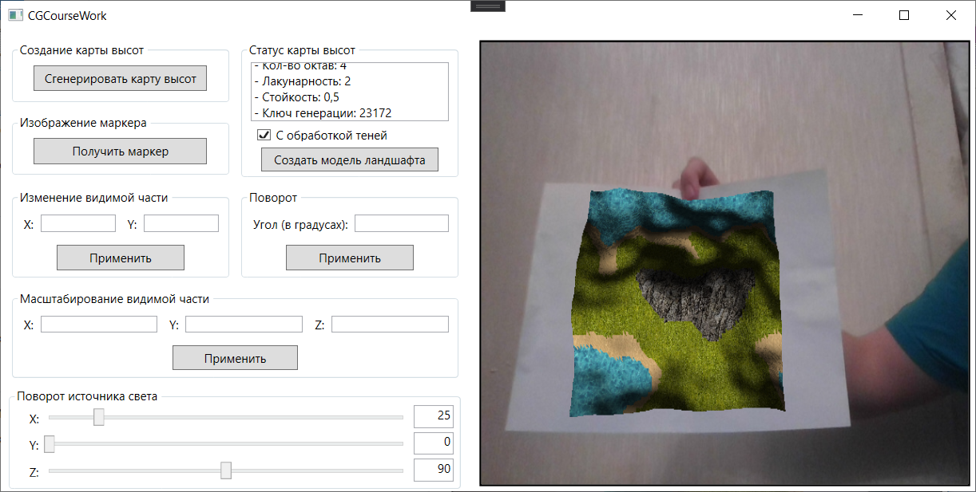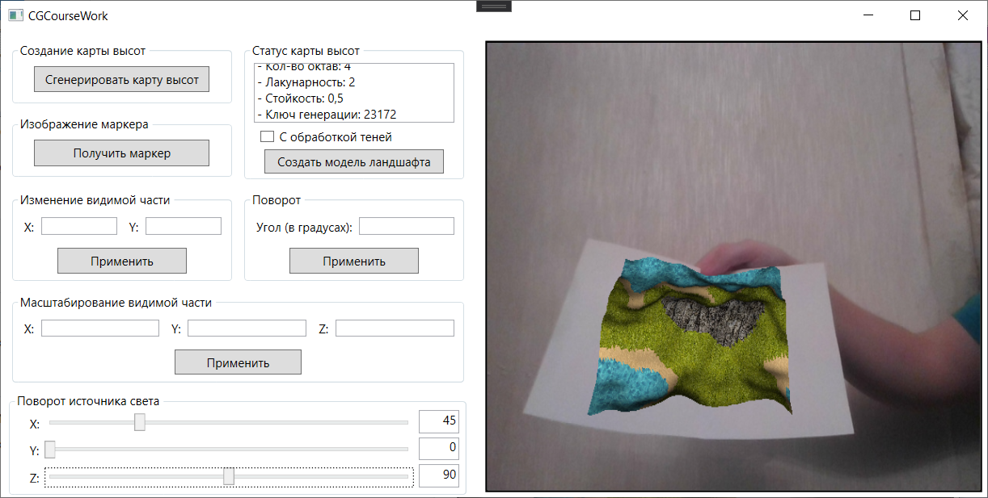Рисунок 3.9 – Изменение положения источника света

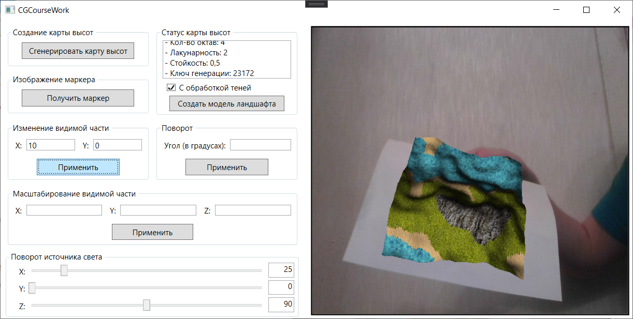Рисунок 3.10 – Демонстрация отрисовки теней

Рисунок 3.11 – Сдвиг границы видимой части ландшафта на 10 вершин по оси X

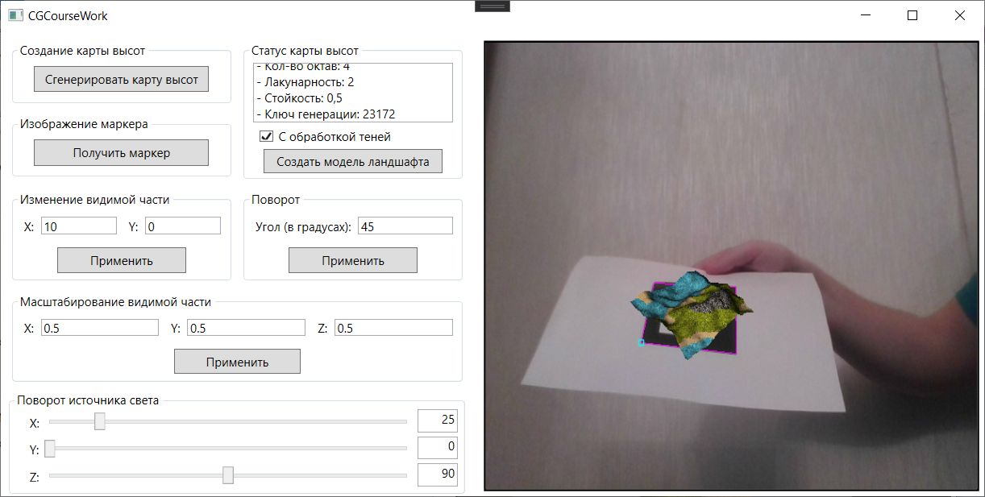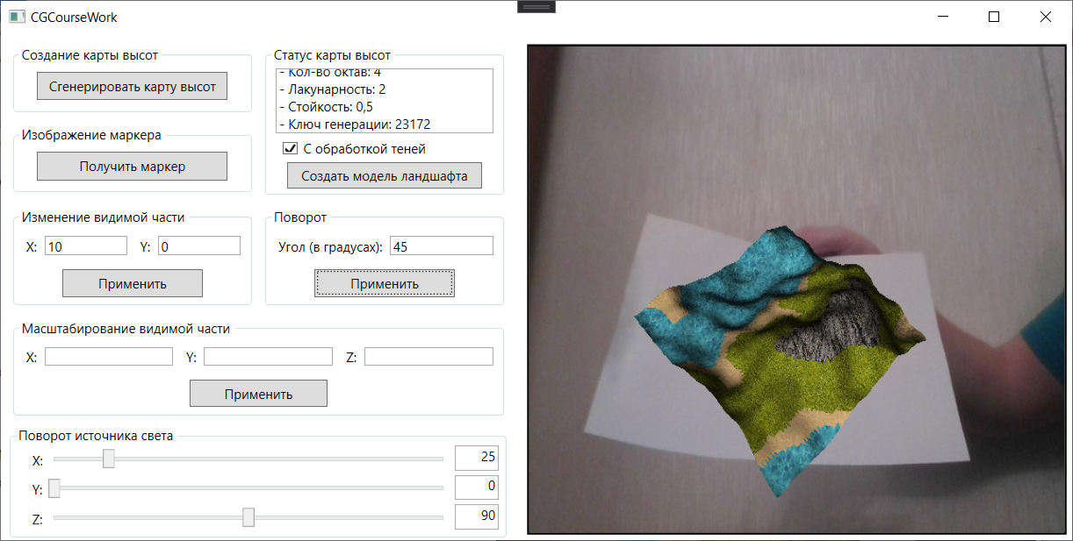Рисунок 3.12 – Поворот модели на 45 градусов

Рисунок 3.13 – Масштабирование модели

**Выводы**

В данном разделе были выбраны средства реализации программного обеспечения, приведена структура классов в виде диаграмм с их описанием, представлен интерфейс программы с описанием групп элементов управления, а также продемонстрирована работоспособность разработанной программы.

# Экспериментально-исследовательский раздел

В данном разделе поставлен эксперимент по оценке скорости получения конечного изображения видимой части ландшафта при наличии и отсутствии обработки теней.

## **Постановка эксперимента**

### **Цель эксперимента**

Целью эксперимента является проведение анализа скорости вычисления конечного изображения модели видимой части ландшафта в зависимости от площади ландшафта с расчётом и без расчёта теней.

### **Описание эксперимента**

В данном эксперименте изменяются значения ширины и высоты видимой части ландшафта в диапазоне от 8 до 128 вершин, при этом остальные параметры не изменялись в ходе эксперимента.

В качестве постоянных параметров генерации были использованы следующие значения:

* масштаб карты высот (равен 64);
* количество октав (равно 4);
* лакунарность (равна 2);
* стойкость (равна 0.5);
* ключ генерации (равен 169531).

Технические характеристики ЭВМ, на котором выполнялись исследования:

* процессор: AMD Ryzen 4600H;
* количество физических ядер: 6;
* ОЗУ: 16 Гб;
* ОС: Windows 10 Pro.

При проведении замеров времени ноутбук был подключён к сети электропитания, внешняя нагрузка была минимальной и приоритет процесса был равен приоритету реального времени.

### **Анализ скорости вычисления изображения**

Измерение проводилось с помощью класса Stopwatch стандартной библиотеки языка C# System.Diagnostics. Время измерялось 10 раз для каждой конфигурации ландшафта и обработки изображения.

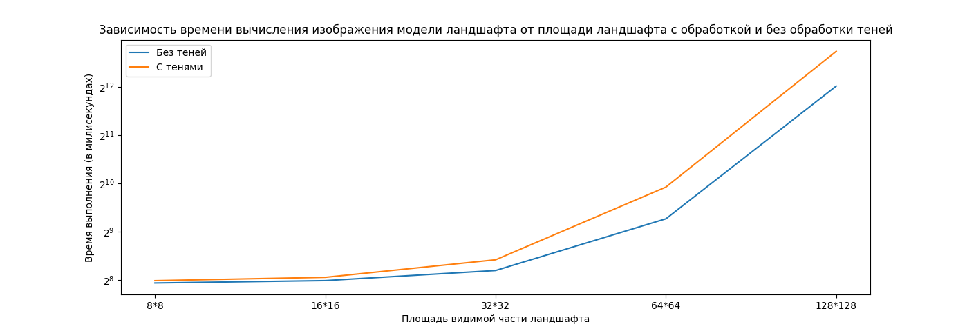Результаты замера времени приведены на рисунке 4.11.

Рисунок 4.11 – График зависимости времени вычисления изображения ландшафта от её площади с обработкой и без обработки теней

**Выводы**

В данном разделе был поставлен эксперимент по оценке скорости получения конечного изображения видимой части ландшафта при наличии и отсутствии обработки теней.

Из результатов эксперимента можно сделать вывод, что с увеличением площади ландшафта увеличивается и время вычисления изображения, при этом обработка теней с ростом площади ландшафта также требует дополнительного времени, причём эта разница во времени в наличие теней растёт с ускорением. Например, при площади ландшафта 8 на 8 вершин разница во времени в наличие теней минимальна, а при площади ландшафта 128 на 128 вершин разница во времени почти в 2 раза.

# Заключение

В ходе выполнения курсового проекта были рассмотрены и проанализированы основные способы представления модели ландшафта, информации о рельефе ландшафта, генерации карты высот, алгоритмы удаления невидимых линий, методы закрашивания, построения теней и технологии дополненной реальности и их реализации. Были проанализированы их достоинства и недостатки, выбраны наиболее подходящие решения поставленной задачи. Было спроектировано и создано программное обеспечение для выполнения данной задачи.

Созданный программный продукт позволяет пользователю генерировать на основе параметров генерации информацию о рельефе ландшафта, просматривать модель видимой части ландшафта в интерактивном режиме посредством технологии дополненной реальности, а также применять к ней преобразования: изменение границ видимой части, поворот и масштабирование. Также пользователь может изменять характеристики источника света посредством его поворота вокруг центра ландшафта и включать или выключать обработку теней.

Данный продукт написан в соответствии с объектно-ориентированным подходом, что позволяет легко расширять его для различных нужд, добавляя, например, новые объекты для визуализации.

При проведении работы были получены знания в области компьютерной графики и закреплены навыки проектирования программного обеспечения, а поиск оптимальных решений для эффективной работы программного обеспечения позволил улучшить навыки поиска и анализа информации.

Следует отметить, что проделанная работа позволила лучше изучить как язык программирования С#, так и среду разработки Visual Studio и её расширения.

В качестве развития проекта можно предложить изучение технологий, реализующих необходимые алгоритмы на видеокартах (целесообразность использования видеокарт обеспечивается их высокой производительностью), что позволит реализовывать более плавный вывод изображения модели ландшафта поверх изображения с веб-камеры. Также в качестве развития проекта можно предложить реализацию функций для добавления трёхмерных моделей на поверхность ландшафта, например, зданий или редактирования рельефа ландшафта для возможности более интерактивной презентации будущих архитектурных решений или решений в области ландшафтного дизайна.

# Литература

1. Дополненная реальность [Электронный ресурс]. – Режим доступа: <https://www.ptc.com/ru/technologies/augmented-reality> (дата обращения 02.07.2021)
2. Технология дополненной реальности AR [Электронный ресурс]. – Режим доступа: <https://funreality.ru/technology/augmented_reality/> (дата обращения 02.07.2021)
3. Селянин Н.А., Система трёхмерного моделирования ландшафта: выпускная квалификационная работа — Екатеринбург: Уральский государственный педагогический университет, 2020. - 66 с.
4. Демин А.Ю., Основы компьютерной графики: учебное пособие – Томск: Изд-во Томского политехнического университета, 2011. – 191 с.
5. Набережнов Г. М. Трехмерное моделирование полигональными сетками [Текст] / Г. М. Набережнов, Н. Н. Максимов // Казань: Казанский Государственный Технический университет им. А.Н.Туполева, 2008. – 14 с.
6. Генерация трехмерных ландшафтов [Электронный ресурс]. – Режим доступа: <https://www.ixbt.com/video/3dterrains-generation.shtml> (дата обращения 05.07.2021)
7. Снук Г. Создание 3D-ландшафтов с использованием C++ и DirectX 9 / Пер. С англ. - М.: КУДИЦ-ОБРАЗ, 2007. - 368 с.
8. Алгоритм «diamond-square» для построения фрактальных ландшафтов [Электронный ресурс]. – Режим доступа: <https://habr.com/ru/post/111538/> (дата обращения 06.07.2021)
9. Libnoise: Glosarry [Электронный ресурс]. – Режим доступа: <http://libnoise.sourceforge.net/glossary/index.html#perlinnoise> (дата обращения 06.07.2021)
10. Terrain Generation Tutorial: Hill Algorithm [Электронный ресурс]. – Режим доступа: <https://www.stuffwithstuff.com/robot-frog/3d/hills/hill.html> (дата обращения 06.07.2021)
11. Роджерс Д. Алгоритмические основы машинной графики: Пер. с англ. - М.: Мир, 1989. - 512 с.
12. Методы закраски [Электронный ресурс]. – Режим доступа: <https://portal.tpu.ru/SHARED/j/JBOLOTOVA/academic/ComputerGraphics> (дата обращения 11.07.2021)
13. Технологии и алгоритмы дополненной реальности [Электронный ресурс]. – Режим доступа: <https://blog.arealidea.ru/articles/mobile/tekhnologii-i-algoritmy-dlya-sozdaniya-dopolnennoy-realnosti/> (дата обращения 12.07.2021)
14. ArUco Library Documentation [Электронный ресурс]. – Режим доступа: <https://docs.google.com/document/d/1QU9KoBtjSM2kF6ITOjQ76xqL7H0TEtXriJX5kwi9Kgc/edit> (дата обращения 12.07.2021)
15. AprilTag Documentation [Электронный ресурс]. – Режим доступа: <https://april.eecs.umich.edu/software/apriltag> (дата обращения 12.07.2021)
16. ARToolKit Documentation [Электронный ресурс]. – Режим доступа: <http://www.hitl.washington.edu/artoolkit/documentation/> (дата обращения 12.07.2021)
17. Реализация схемы наложения текстуры [Электронный ресурс]. – Режим доступа: <http://www.100byte.ru/mxscrptxmpls/txtr/txtr.html> (дата обращения 13.07.2021)
18. Perspective Texture mapping [Электронный ресурс]. – Режим доступа: <http://www.lysator.liu.se/~mikaelk/doc/perspectivetexture/> (дата обращения 13.07.2021)
19. Игровой движок. Программирование и внутреннее устройство. Третье издание. — СПб.: Питер, 2021. — 1136 с.: ил. — (Серия «Для профессионалов»).
20. Документация по C# [Электронный ресурс]. – Режим доступа: <https://docs.microsoft.com/ru-ru/dotnet/csharp/tour-of-csharp/> (дата обращения 18.07.2021)
21. Введение в NuGet [Электронный ресурс]. – Режим доступа: <https://docs.microsoft.com/ru-ru/nuget/what-is-nuget> (дата обращения 18.07.2021)
22. Начало работы с WPF [Электронный ресурс]. – Режим доступа: <https://docs.microsoft.com/ru-ru/visualstudio/designers/getting-started-with-wpf?view=vs-2019> (дата обращения 18.07.2021)
23. Обзор XAML (WPF .NET) [Электронный ресурс]. – Режим доступа: <https://docs.microsoft.com/ru-ru/dotnet/desktop/wpf/xaml/?view=netdesktop-5.0&viewFallbackFrom=netdesktop-5.0> (дата обращения 18.07.2021)
24. OpenCV Documentation [Электронный ресурс]. – Режим доступа: https://docs.opencv.org/master/d1/dfb/intro.html (дата обращения 18.07.2021)
25. Emgu: Main Page [Электронный ресурс]. – Режим доступа: https://www.emgu.com/wiki/index.php/Main\_Page (дата обращения 18.07.2021)
26. Введение в .NET [Электронный ресурс]. – Режим доступа: <https://docs.microsoft.com/ru-ru/dotnet/core/introduction> (дата обращения 18.07.2021)
27. Visual Studio 2019 [Электронный ресурс]. – Режим доступа: <https://visualstudio.microsoft.com/ru/vs/> (дата обращения 18.07.2021)

# Приложение А

*Листинг 1*. Реализация классов карты высот и шума Перлина

public class HeightMap

{

int width, height;

NoiseExpresion expresion;

public float[,] NoiseMap { get; private set; }

ILandGenerator LandGenerator { get; set; }

public HeightMap(int width, int height, ILandGenerator lg, NoiseExpresion exp = null)...

public HeightMap(HeightMap h)...

public int Width...

public int Height...

public int Seed...

public int Scale...

public int Octaves...

public float Lacunarity...

public float Persistence...

private void GenMap()...

public float this[int i, int j]...

public static HeightMap Add(HeightMap h1, HeightMap h2)...

public static HeightMap Subtract(HeightMap h1, HeightMap h2)...

public static HeightMap MultSingle(HeightMap h, float val)...

public static HeightMap operator +(HeightMap h1, HeightMap h2) => Add(h1, h2);

public static HeightMap operator -(HeightMap h1, HeightMap h2) => Subtract(h1, h2);

public static HeightMap operator \*(HeightMap h, float val) => MultSingle(h, val);

private (float, float) MinMax()...

public void Normalize()...

public void SaveToBmp(string path, string name)...

}

public class PerlinNoise: ILandGenerator, INoisable

{

int scale, octaves, seed;

float lacunarity, persistence;

public int Scale...

public int Octaves...

public float Lacunarity...

public float Persistence...

public int Seed...

public Vector2[] Gradients { get; private set; }

private int[] SeedNums { get; set; }

public PerlinNoise(int scale, int octaves = 1, float lacunarity = 2f, float persistence = 0.5f, int seed = -1)...

public float GenNoise(int x, int y)...

public float[,] GenMap(int width, int height)...

private Vector2 GetGradient(float x, float y)...

private float SmootherStep(float t)...

}

*Листинг 2*. Реализация класса полигональной модели

public class PolModel : Object3D, ICloneable

{

public List<Vertex> Vertices { get; protected set; }

public List<Polygon> Polygons { get; protected set; }

public List<Vector3> Normals { get; protected set; }

public Texture Texture { get; protected set; }

public static readonly Color DefaultTexture = Color.Red;

public PolModel()...

public PolModel(List<Vertex> verts, List<Polygon> pols, Texture texture, Pivot p)...

public PolModel(List<Vertex> verts, List<Polygon> pols, Pivot p) : this(verts, pols, new Texture(), p)...

public override void Move(float dx, float dy, float dz)...

public override void Rotate(float angle, Axis axis)...

public override void Scale(float kx, float ky, float kz)...

protected void RecalcProcs()...

protected void RecalcNormals()...

protected void RecalcAdjPols()...

protected void RecalcVertexNormals()...

public object Clone()...

public Vertex GetPolVertex(Polygon pol, int vert\_num)...

public Vertex[] GetPolVertices(Polygon pol)...

public Vector3 GetPolNormal(Polygon pol)...

public Matrix4x4 ToModelMatrix...

public Matrix4x4 ToWorldMatrix...

}

*Листинг 3*. Реализация класса камеры

public class Camera : Object3D

{

public int ScreenWidth { get; private set; }

public int ScreenHeight { get; private set; }

public float ScreenNearDist { get; private set; }

public float ScreenFarDist { get; private set; }

public float FocalLength { get; private set; }

private static double fov = Math.PI / 2;

private float r, t, tg\_fov = (float)Math.Tan(fov / 2);

public Camera(Pivot p, int width, int height, float near\_dist, float far\_dist)...

public Camera(Pivot p, int width, int height, float focal\_length)...

public Matrix4x4 PerspectiveClip...

public Matrix4x4 PerspectiveClipCV...

public bool IsVisible(Vector3 p)...

public bool IsVisible(Vertex v)...

public override void Move(float dx, float dy, float dz)...

public override void Rotate(float angle, Axis axis)...

public override void Scale(float kx, float ky, float kz)...

public void MoveTo(Vector3 p)...

public void RotateTo(Vector3 xa, Vector3 ya, Vector3 za)...

public void RotateAt(Vector3 p, float angle, Axis axis)...

public Vector2 ToScreenSpace(Vector3 p)...

}

*Листинг 4*. Реализация класса источника света

public abstract class Light : Object3D

{

protected static readonly float min\_intensity = 0.175f;

protected float intensity, diffuse\_coef;

public abstract float MaxIntensity { get; protected set; }

public abstract float DiffuseCoef { get; protected set; }

public abstract float GetAngleIntensity(Vector3 normal, Vector3 light\_dir);

public Color GetColorByIntensity(Color c, float intensity)...

}

public class DirectionalLight : Light

{

public DirectionalLight(Pivot p, Vector3 l\_dir, float dif\_coef = 1f)...

public override float MaxIntensity...

public override float DiffuseCoef...

public Vector3 LightDirection { get; private set; }

public override float GetAngleIntensity(Vector3 normal, Vector3 light\_dir)...

public override void Move(float dx, float dy, float dz)...

public override void Rotate(float angle, Axis axis)...

public void RotateAt(Vector3 p, float angle, Axis axis)...

public override void Scale(float kx, float ky, float kz)...

}

*Листинг 5*. Реализация класса ландшафта и модели видимой части ландшафта

public class Terrain

{

HeightMap map;

int t\_vis\_width, t\_vis\_height;

int t\_vis\_index\_x, t\_vis\_index\_z;

List<Texture> land\_textures;

TerrainVisibleSection terrain\_model;

Vector3 scale\_coefs;

public Terrain(HeightMap map, int vis\_width, int vis\_height, List<Texture> textures)...

internal TerrainVisibleSection VisibleTerrainModel => terrain\_model;

public void Rotate(float angle, Axis axis)...

public void Scale(float kx, float ky, float kz)...

public void Move(int dx, int dz)...

}

internal class TerrainVisibleSection : PolModel

{

List<Texture> land\_textures;

List<TextureType> pols\_texture\_types;

float height\_coef;

int width, height;

enum TextureType { WATER, SAND, GRASS, ROCK, SNOW }

public TerrainVisibleSection(int width, int height, float[,] height\_map, List<Texture> textures)...

public void TerrainUpdate(float[,] height\_map, int start\_x, int start\_y, Vector3 scale\_coefs)...

private void CorrectNormals()...

private void SetPolsTextures()...

public Texture GetTexture(Polygon pol)...

}

*Листинг 6*. Реализация класса растеризатора

public class Drawer

{

int width, height;

public FastBitmap FrameBuffer { get; private set; }

public float[,] DepthBuffer { get; private set; }

public float[,] ShadowBuffer { get; private set; }

DrawerMode mode;

public Drawer(int width, int height, DrawerMode mode = DrawerMode.CV)...

public void DrawScene(Scene scene, bool shadows = true)...

private List<PolygonInfo> VerticesShading(Scene scene)...

private void PixelShading(List<PolygonInfo> pols, Light light)...

private void ZBufferShadow(List<PolygonInfo> pols, Camera cam, DirectionalLight light, bool shadows = true)...

private List<Point> Brezenhem(int x\_start, int y\_start, int x\_end, int y\_end)...

private Dictionary<int, SegmentX> ClusterizeByY(List<Point> points)...

class SegmentX

{

public int MinX { get; set; }

public int MaxX { get; set; }

public SegmentX(int x\_min, int x\_max)...

}

}

*Листинг 7*. Реализация класса сцены

public class Scene

{

public Camera Camera { get; private set; }

public Terrain Terrain { get; private set; }

public DirectionalLight LightSource { get; private set; }

public Scene(Terrain terr, Camera cam, DirectionalLight light)...

public List<Object3D> Objects...

public void RotateTerrain(float angle, Axis axis)...

public void ScaleTerrain(float kx, float ky, float kz)...

public void MoveTerrainLimits(int dx, int dz)...

public void RotateLight(float angle, Axis axis)...

public void SetCamera(Vector3 pos, Vector3 x\_a, Vector3 y\_a, Vector3 z\_a)...

}

*Листинг 8*. Реализация класса фасада

public class Facade

{

Scene Scene { get; set; }

Drawer Drawer { get; set; }

public Facade(Scene scene, Drawer drawer)...

public FastBitmap DrawScene(bool shadows = true)...

public void RotateTerrain(float angle, Axis axis)...

public void ScaleTerrain(float kx, float ky, float kz)...

public void MoveTerrain(int dx, int dz)...

public void RotateLight(float angle, Axis axis)...

public void SetCamera(Vector3 pos, Vector3 x\_a, Vector3 y\_a, Vector3 z\_a)...

}